TRƯỜNG ĐẠI HỌC CÔNG NGHỆ KỸ THUẬT THÀNH PHỐ HỒ CHÍ MINH
KHOA CÔNG NGHỆ THÔNG TIN


BÁO CÁO CUỐI KỲ
HỆ QUẢN TRỊ CƠ SỞ DỮ LIỆU
ĐỀ TÀI: HỆ THỐNG QUẢN LÝ HỌC VỤ
VÀ ĐĂNG KÝ TÍN CHỈ ĐẠI HỌC

Giảng viên hướng dẫn: TS. Phan Thị Thể
Nhóm: 16
Họ Và Tên | MSSV
Lương Viết Vĩ Đông | 24110202
Lê Trung Đông | 24110201
Trần Biểu Hương | 24110234
Âu Quốc Khánh | 24110246

Thành phố Hồ Chí Minh, tháng 10 năm 2026

NHẬN XÉT CỦA GIẢNG VIÊN HƯỚNG DẪN

TP. Hồ Chí Minh, ngày ..... tháng ..... năm ........
GIẢNG VIÊN HƯỚNG DẪN
Ký tên

LỜI CẢM ƠN
Nhóm chúng em xin chân thành cảm ơn TS. Phan Thị Thể đã tận tình hướng dẫn và góp ý trong suốt quá trình thực hiện đồ án, đặc biệt ở các phần thiết kế cơ sở dữ liệu, ràng buộc và trigger, giao dịch và xử lý đồng thời, phân quyền, kiểm thử và đánh giá hiệu năng. Những nhận xét của cô giúp nhóm hoàn thiện sản phẩm tốt hơn.

MỤC LỤC
NHẬN XÉT CỦA GIẢNG VIÊN HƯỚNG DẪN ii
LỜI CẢM ƠN iii
MỤC LỤC iv
DANH MỤC HÌNH vii
DANH MỤC BẢNG ix
DANH MỤC TỪ VIẾT TẮT xi
CHƯƠNG 1 TỔNG QUAN ĐỀ TÀI 1
1.1 Lý do chọn đề tài 1
1.2 Phát biểu bài toán và tác nhân sử dụng 1
1.3 Phạm vi và tiêu chí đánh giá 2
CHƯƠNG 2 PHÂN TÍCH VÀ THIẾT KẾ CƠ SỞ DỮ LIỆU 3
2.1 Phân tích thực thể và phân hệ dữ liệu 3
2.2 Chuẩn hóa và phụ thuộc hàm 4
2.3 Dữ liệu dẫn xuất và các ngoại lệ chuẩn hóa 4
2.4 Mô hình ERD của phân hệ đào tạo 6
2.5 Mô hình ERD của phân hệ nhân sự 7
2.6 Mô hình ERD của phân hệ đăng ký 8
2.7 Mô hình ERD của phân hệ học phí 9
2.8 Lược đồ quan hệ và nguyên tắc khóa ngoại 10
2.9.1 Chi tiết bảng KHOA 12
2.9.2 Chi tiết bảng NGANH 12
2.9.3 Chi tiết bảng CHUONGTRINHDAOTAO 13
2.9.4 Chi tiết bảng MONHOC 14
2.9.5 Chi tiết bảng CTDT_MONHOC 15
2.9.6 Chi tiết bảng MONHOCTIENQUYET 15
2.9.7 Chi tiết bảng LOP 16
2.9.8 Chi tiết bảng SINHVIEN 17
2.9.9 Chi tiết bảng GIANGVIEN 18
2.9.10 Chi tiết bảng TAIKHOAN 19
2.9.11 Chi tiết bảng HOCKY 20
2.9.12 Chi tiết bảng LOPHOCPHAN 21
2.9.13 Chi tiết bảng LICHHOC 22
2.9.14 Chi tiết bảng DANGKYTINCHI 23
2.9.15 Chi tiết bảng DIEMSO 24
2.9.16 Chi tiết bảng MUCHOCPHI 25
2.9.17 Chi tiết bảng HOCPHI 25
2.9.18 Chi tiết bảng CHITIETTHANHTOAN 27
2.9.19 Chi tiết bảng LOGHOATDONG 28
CHƯƠNG 3 CÀI ĐẶT VÀ LẬP TRÌNH SQL SERVER 29
3.1 Tổ chức bộ script và tạo bảng 29
3.2 Ràng buộc toàn vẹn và ý nghĩa nghiệp vụ 30
3.3 Trigger bảo vệ tiên quyết và sĩ số 30
3.4 Trigger kiểm tra lịch và định mức học phí 32
3.5 Nhật ký và danh mục 20 trigger 32
3.6 View tổng hợp và tái sử dụng truy vấn 34
3.7 Xử lý điểm và thời khóa biểu 35
3.8 Hàm nghiệp vụ và điều kiện biên 35
3.9 Cài đặt hàm tổng tín chỉ 36
3.10 Thủ tục tài khoản và xử lý lỗi 37
3.11 Thủ tục đăng ký và hủy đăng ký 38
3.12 Thủ tục học phí và thanh toán hai bước 39
3.13 Thiết kế chỉ mục ngoài khóa chính 40
3.14 Minh chứng đo hiệu quả chỉ mục 41
3.15 Quy mô dữ liệu dùng cho minh chứng 42
CHƯƠNG 4 GIAO DỊCH ĐỒNG THỜI VÀ PHÂN QUYỀN 44
4.1 Thiết kế giao dịch và đặc tính ACID 44
4.2 Giao dịch đăng ký hủy và tính học phí 44
4.3 Thanh toán và rollback có chủ đích 45
4.4 Minh chứng đăng ký đồng thời một chỗ 46
4.5 Phân quyền truy cập dữ liệu 47
4.6 Tài khoản kết nối và giới hạn bảo mật hiện tại 48
CHƯƠNG 5 ỨNG DỤNG VÀ MINH CHỨNG KIỂM THỬ 50
5.1 Kiến trúc và công nghệ 50
5.2 Các chức năng đã triển khai 51
5.3 Đăng nhập và phân cổng người dùng 53
5.4 Tổng quan cổng sinh viên 54
5.5 Tra cứu và đăng ký lớp học phần 55
5.6 Thời khóa biểu sinh viên 56
5.7 Tra cứu kết quả học tập 57
5.8 Hồ sơ học phí và công nợ 58
5.9 Tạo yêu cầu thanh toán 59
5.10 Tra cứu sinh viên và lớp trong cổng quản trị 60
5.11 Xử lý thanh toán chờ 61
5.12 Báo cáo tài chính 62
5.13 Quản lý tài khoản và nhật ký 63
5.14 Cổng giảng viên 64
5.15 Kết quả kiểm thử tự động 64
5.16 Đánh giá kết quả kiểm thử 65
5.17 Triển khai và xử lý lỗi môi trường 67
CHƯƠNG 6 KẾT LUẬN VÀ HƯỚNG PHÁT TRIỂN 68
6.1 Kết quả đạt được 68
6.2 Hạn chế và thứ tự ưu tiên khắc phục 69
6.3 Hướng phát triển 70
TÀI LIỆU THAM KHẢO 71
PHỤ LỤC 2
Phụ lục A Phân công thành viên 2
Phụ lục B Mã nguồn chính 4
B.1 Hàm tính tổng tín chỉ 4
B.2 Hàm tính điểm tổng kết 5
B.3 Trigger kiểm tra chu trình tiên quyết 5
B.4 Repository gọi thủ tục đăng ký 6
B.5 Cấu hình connection pool 7
B.6 View danh sách lớp sinh hoạt 8
B.7 Truy vấn đo chỉ mục ngày 14/10/2026 8
Phụ lục C Tài liệu đối chiếu kết quả 10

DANH MỤC HÌNH
Hình 1 Quan hệ khoa ngành chương trình và môn học 6
Hình 2 Quan hệ lớp sinh hoạt hồ sơ tài khoản và nhật ký 7
Hình 3 Quan hệ môn học học kỳ lớp học phần đăng ký và điểm 8
Hình 4 Quan hệ định mức hồ sơ học phí và chi tiết thanh toán 9
Hình 4a Mô hình ERD toàn hệ thống 10
Hình 5 Luồng trạng thái yêu cầu thanh toán 40
Hình 6 Các tầng xử lý của ứng dụng web 50
Hình 7 Màn hình đăng nhập của ứng dụng 53
Hình 8 Dashboard sinh viên sau đăng nhập 54
Hình 9 Danh sách lớp và bộ lọc đăng ký tín chỉ 55
Hình 10 Lịch học cá nhân 56
Hình 11 Bảng điểm và kết quả học tập 57
Hình 12 Tra cứu học phí của sinh viên 58
Hình 13 Giao diện đề nghị thanh toán học phí 59
Hình 14 Danh sách sinh viên và tìm kiếm quản trị 60
Hình 15 Danh sách yêu cầu chờ xác nhận 61
Hình 16 Báo cáo tổng hợp học phí trên dữ liệu demo 62
Hình 17 Nhật ký hoạt động và dữ liệu thay đổi 63
Hình 18 Danh sách lớp giảng viên phụ trách 64

DANH MỤC BẢNG
Bảng 1 Các tác nhân và nhu cầu sử dụng 2
Bảng 2 Đối chiếu số lượng đối tượng với yêu cầu học phần 2
Bảng 3 Các phân hệ dữ liệu chính 3
Bảng 4 Một số phụ thuộc hàm trong thiết kế 4
Bảng 5 Dữ liệu dẫn xuất và chiến lược lưu trữ 5
Bảng 6 Lược đồ quan hệ của 19 bảng 10
Bảng 7 Từ điển dữ liệu KHOA 12
Bảng 8 Từ điển dữ liệu NGANH 12
Bảng 9 Từ điển dữ liệu CHUONGTRINHDAOTAO 13
Bảng 10 Từ điển dữ liệu MONHOC 14
Bảng 11 Từ điển dữ liệu CTDT_MONHOC 15
Bảng 12 Từ điển dữ liệu MONHOCTIENQUYET 15
Bảng 13 Từ điển dữ liệu LOP 16
Bảng 14 Từ điển dữ liệu SINHVIEN 17
Bảng 15 Từ điển dữ liệu GIANGVIEN 18
Bảng 16 Từ điển dữ liệu TAIKHOAN 19
Bảng 17 Từ điển dữ liệu HOCKY 20
Bảng 18 Từ điển dữ liệu LOPHOCPHAN 21
Bảng 19 Từ điển dữ liệu LICHHOC 22
Bảng 20 Từ điển dữ liệu DANGKYTINCHI 23
Bảng 21 Từ điển dữ liệu DIEMSO 24
Bảng 22 Từ điển dữ liệu MUCHOCPHI 25
Bảng 23 Từ điển dữ liệu HOCPHI 26
Bảng 24 Từ điển dữ liệu CHITIETTHANHTOAN 27
Bảng 25 Từ điển dữ liệu LOGHOATDONG 28
Bảng 26 Trình tự triển khai cơ sở dữ liệu 29
Bảng 27 Các ràng buộc nghiệp vụ tiêu biểu 30
Bảng 28 Các quy tắc trigger liên bảng 32
Bảng 29 Danh mục trigger hiện có 33
Bảng 30 Sáu view phục vụ ứng dụng 34
Bảng 31 Bảy hàm scalar của dự án 35
Bảng 32 Nhóm kiểm tra của thủ tục đăng ký 39
Bảng 33 Các thủ tục tài chính 39
Bảng 34 Danh mục 19 chỉ mục IX 40
Bảng 35 Kết quả đo chỉ mục trên dữ liệu demo 42
Bảng 36 Quy mô dữ liệu tại thời điểm khảo sát 42
Bảng 37 Năm ví dụ giao dịch nghiệp vụ 44
Bảng 38 Kết quả thử nghiệm hai phiên đồng thời 47
Bảng 39 Các hạng mục bảo mật cần hoàn thiện 49
Bảng 40 Công nghệ sử dụng 50
Bảng Kết quả chạy Jest ngày 21/10/2026 trên bản sao QA41 65
Bảng 42 Đánh giá kết quả theo các nhóm tiêu chí 68
Bảng 43 Thứ tự ưu tiên hoàn thiện 69
Bảng 44 Phân công công việc của nhóm 2

DANH MỤC TỪ VIẾT TẮT
Từ viết tắt | Diễn giải
CSDL | Cơ sở dữ liệu
DBMS | Database Management System
ERD | Entity Relationship Diagram
PK và FK | Khóa chính và khóa ngoại
3NF | Dạng chuẩn thứ ba
CRUD | Tạo, đọc, cập nhật và xóa dữ liệu
SP và UDF | Thủ tục lưu trữ và hàm do người dùng định nghĩa
API | Giao diện lập trình ứng dụng
JWT | JSON Web Token
ACID | Nguyên tử, nhất quán, cô lập và bền vững
RBAC | Phân quyền dựa trên vai trò

CHƯƠNG 1 TỔNG QUAN ĐỀ TÀI

1.1 Lý do chọn đề tài
Trong đồ án này, nhóm chúng tôi xây dựng hệ thống hỗ trợ quản lý học vụ và đăng ký tín chỉ cho một trường đại học. Sinh viên có thể chọn học phần, theo dõi lịch học, kết quả và học phí trên cùng một ứng dụng. Giảng viên và cán bộ cũng làm việc trên dữ liệu đó theo đúng nhiệm vụ của mình.
Đăng ký tín chỉ là một bài toán phù hợp để vận dụng kiến thức cơ sở dữ liệu vì một lựa chọn của sinh viên kéo theo nhiều điều kiện. Lớp phải đang nhận đăng ký và còn chỗ. Sinh viên phải học đủ môn tiên quyết, không trùng lịch và không vượt giới hạn tín chỉ. Chỉ cần bỏ sót một điều kiện, thời khóa biểu hoặc sĩ số có thể sai ngay.
Nhóm chúng tôi đặt các quy tắc đơn giản vào ràng buộc của bảng và xử lý những quy tắc liên quan nhiều bảng bằng thủ tục, trigger và giao dịch. Nhờ vậy, việc kiểm tra không chỉ phụ thuộc vào một màn hình. Khi yêu cầu hợp lệ, ứng dụng mới lưu kết quả và thông báo cho người dùng.
Báo cáo trình bày quá trình thiết kế cơ sở dữ liệu, cài đặt các nghiệp vụ trên SQL Server và xây dựng ứng dụng. Những chức năng đã thử cùng các giới hạn còn lại được nêu ở từng chương.

1.2 Phát biểu bài toán và tác nhân sử dụng
Một học kỳ bắt đầu từ chương trình đào tạo, danh sách môn học và các lớp học phần được mở. Sinh viên chọn lớp phù hợp, giảng viên theo dõi lớp được phân công, còn cán bộ quản lý hồ sơ và các khoản học phí. Hệ thống phải giữ được mối liên hệ giữa các thông tin này khi có thay đổi.
Khi sinh viên bấm đăng ký, hệ thống không lưu ngay lựa chọn đó. Nó kiểm tra thời gian mở đăng ký, điều kiện học tập, lịch cá nhân, số tín chỉ và chỗ còn lại của lớp. Nếu một điều kiện không thỏa, sinh viên nhận được lý do để chọn lớp khác hoặc liên hệ bộ phận phụ trách.
Với học phí, sinh viên gửi đề nghị thanh toán và cán bộ xử lý đề nghị đó. Số tiền đang chờ không được tính như đã thu. Chỉ sau khi cán bộ xác nhận, công nợ mới giảm. Cách làm này giúp báo cáo tài chính phản ánh đúng những khoản đã được chấp nhận.
Bảng 1 Các tác nhân và nhu cầu sử dụng
Tác nhân | Nhu cầu chính
Sinh viên | Tra cứu, đăng ký, xem lịch học, điểm và học phí
Giảng viên | Xem lớp phụ trách, danh sách sinh viên và lịch dạy
Phòng đào tạo | Theo dõi học vụ, xác nhận thanh toán và báo cáo
Quản trị viên | Quản lý trạng thái tài khoản và xem nhật ký hệ thống

1.3 Phạm vi và tiêu chí đánh giá
Cơ sở dữ liệu của nhóm có 19 bảng, 20 trigger đang bật, 6 khung nhìn, 7 hàm và 9 thủ tục. Số lượng này vượt yêu cầu tối thiểu của học phần, nhưng nhóm xem tính đúng đắn của từng quy tắc quan trọng hơn việc đủ số đối tượng. Các chương sau trình bày tình huống mà từng nhóm đối tượng giải quyết và kết quả kiểm tra tương ứng.
Ứng dụng có giao diện riêng cho sinh viên, giảng viên và cán bộ quản lý. Nhóm dùng dữ liệu mẫu của nhiều học kỳ để trình bày các luồng học vụ, thanh toán và báo cáo. Phần kết nối giữa giao diện và SQL Server được kiểm thử qua các yêu cầu gửi đến máy chủ, cùng với một số kiểm tra cấu trúc và phản hồi của giao diện.
Nhóm tập trung kiểm tra các trường hợp dễ làm sai dữ liệu, như nhập thông tin không hợp lệ, đăng ký vượt sức chứa và hai yêu cầu cùng lấy chỗ cuối.
Cổng quản trị hiện hỗ trợ quản lý sinh viên và tài khoản. Môn học và lớp học phần đã có thao tác ở phía máy chủ, nhưng giao diện chưa có đủ biểu mẫu thêm, sửa và xóa.
Bảng 2 Đối chiếu số lượng đối tượng với yêu cầu học phần
Hạng mục | Yêu cầu tối thiểu | Mã nguồn hiện có
Bảng dữ liệu | 8 | 19
Trigger và view | 5 mỗi loại | 20 và 6
SP và UDF | 5 mỗi loại | 9 và 7
Index | 5, có index ngoài PK | 19 index IX
Role | 4 | 4 role nghiệp vụ
Transaction | 5 nghiệp vụ | 5 ví dụ SQL và các SP giao dịch

CHƯƠNG 2 PHÂN TÍCH VÀ THIẾT KẾ CƠ SỞ DỮ LIỆU

2.1 Phân tích thực thể và phân hệ dữ liệu
Nhóm bắt đầu từ những thông tin ổn định như khoa, ngành, chương trình đào tạo và môn học. Từ đó, hệ thống xác định sinh viên thuộc chương trình nào, môn học nào nằm trong chương trình và lớp nào được mở trong từng học kỳ. Cách tách này giúp một môn có thể được dùng trong nhiều chương trình mà không phải chép lại thông tin môn.
Hồ sơ sinh viên và giảng viên được lưu riêng với tài khoản đăng nhập. Một người có thể được tạo hồ sơ trước khi được cấp quyền vào hệ thống. Tài khoản của cán bộ không cần gắn với hồ sơ sinh viên hoặc giảng viên. Nhật ký hoạt động giữ dấu vết thay đổi để nhóm kiểm tra lại khi dữ liệu phát sinh sai khác.
Mỗi lần sinh viên chọn một lớp học phần tạo ra một lượt đăng ký. Điểm được gắn với lượt học đó nên có thể để trống khi giảng viên chưa nhập. Học phí được lập theo sinh viên và học kỳ, còn mỗi lần thanh toán được ghi thành một giao dịch riêng. Cách tổ chức này giữ được cả quá trình học tập lẫn lịch sử thu tiền.
Một chương trình có nhiều môn và một môn có thể thuộc nhiều chương trình. Nhóm dùng một bảng liên kết để ghi quan hệ này cùng học kỳ dự kiến. Quan hệ môn tiên quyết cũng được tách riêng, vì một môn có thể đòi hỏi nhiều môn đã học trước đó.
Bảng 3 Các phân hệ dữ liệu chính
Phân hệ | Bảng trọng tâm | Đặc điểm
Đào tạo | KHOA, NGANH, CTĐT, MONHOC | Danh mục và khung chương trình
Nhân sự | LOP, SINHVIEN, GIANGVIEN, TAIKHOAN | Hồ sơ và định danh
Đăng ký | HOCKY, LOPHOCPHAN, LICHHOC, DANGKYTINCHI, DIEMSO | Giao dịch và kết quả học tập
Tài chính | MUCHOCPHI, HOCPHI, CHITIET​THANHTOAN | Định mức và công nợ

2.2 Chuẩn hóa và phụ thuộc hàm
Ở dạng chuẩn thứ nhất, mỗi ô dữ liệu chỉ chứa một giá trị. Vì vậy, danh sách môn của chương trình và các lần nộp học phí không được gộp vào một ô. Mỗi quan hệ hoặc lần thanh toán có dòng riêng, giúp tìm kiếm, kiểm tra trùng và cập nhật chính xác.
Thông tin về vị trí của một môn trong chương trình phụ thuộc vào cả chương trình lẫn môn học. Tên môn và số tín chỉ chỉ thuộc về môn học nên được lưu một lần. Tương tự, mức độ tiên quyết thuộc về quan hệ giữa hai môn. Việc tách này tránh sửa cùng một thông tin ở nhiều nơi.
Khoa, ngành và chương trình đào tạo được lưu thành các cấp riêng. Khi tên khoa thay đổi, nhóm chỉ cần sửa hồ sơ khoa, không phải sửa lại từng ngành hoặc chương trình. Đây là một ví dụ cụ thể cho lợi ích của chuẩn hóa trong hệ thống.
Hồ sơ sinh viên vẫn lưu khoa để có thể quản lý người chưa được xếp lớp. Với sinh viên đã có lớp và chương trình đào tạo, khoa và năm tuyển sinh phải phù hợp ở cả ba nơi. Nhóm dùng trigger để kiểm tra mối liên hệ này kể cả khi cán bộ sửa lớp, ngành hoặc chương trình sau đó.
Bảng 4 Một số phụ thuộc hàm trong thiết kế
Quan hệ | Phụ thuộc hàm tiêu biểu
KHOA | MaKhoa → TenKhoa, Email, SoDienThoai, TrangThai
MONHOC | MaMonHoc → MaKhoa, TenMonHoc, SoTinChi
CTDT_MONHOC | MaCTDT, MaMonHoc → HocKyDuKien, LoaiMon, ThuTu
DANGKYTINCHI | MaDangKy → MaSV, MaLHP, NgayDangKy, TrangThai

2.3 Dữ liệu dẫn xuất và các ngoại lệ chuẩn hóa
Sĩ số hiện tại được đếm từ các lượt đăng ký còn hiệu lực thay vì lưu thêm ở lớp học phần. Nhờ đó, hủy một đăng ký không đòi hỏi sửa một con số thứ hai. Điểm tổng kết cũng được tính từ điểm thành phần và tỷ trọng, trong khi các điểm chưa nhập vẫn được giữ là chưa có kết quả.
Học phí cần giữ giá trị tại thời điểm lập hồ sơ. Nhóm lưu số tín chỉ, đơn giá và tổng tiền của học kỳ đó, vì một đợt thay đổi biểu phí về sau không được làm thay đổi khoản phải nộp của học kỳ cũ. Các giá trị này được kiểm tra khi hồ sơ được tạo hoặc điều chỉnh.
Số đã thanh toán được lưu để tra cứu công nợ nhanh, còn từng khoản thu nằm trong lịch sử thanh toán. Sau khi cán bộ xác nhận hoặc thay đổi một giao dịch, hệ thống tính lại số đã thu từ các khoản được chấp nhận. Đây là dữ liệu tổng hợp có chủ đích, cần được đối chiếu với chi tiết khi kiểm tra tài chính.
Mỗi sinh viên được gắn trực tiếp với chương trình đào tạo của khóa tuyển sinh mình. Nhóm đã tạo chương trình riêng cho các khóa 2023, 2024 và 2025, đồng thời lưu năm tuyển sinh ở dạng số để tính kế hoạch học tập. Khi sinh viên đổi lớp hoặc chương trình, hệ thống kiểm tra lại khoa và khóa để tránh hồ sơ mâu thuẫn.
Bảng 5 Dữ liệu dẫn xuất và chiến lược lưu trữ
Thuộc tính | Nguồn hoặc công thức | Chính sách
Sĩ số lớp học phần | COUNT đăng ký REGISTERED | Tính động
Điểm tổng kết | Tổng điểm nhân tỷ trọng | Tính trong view hoặc hàm
Tổng tiền học phí | Số tín chỉ nhân đơn giá | Lưu snapshot
Tiền đã thanh toán | SUM giao dịch DA_XAC_NHAN | Cache được trigger cập nhật

2.4 Mô hình ERD của phân hệ đào tạo
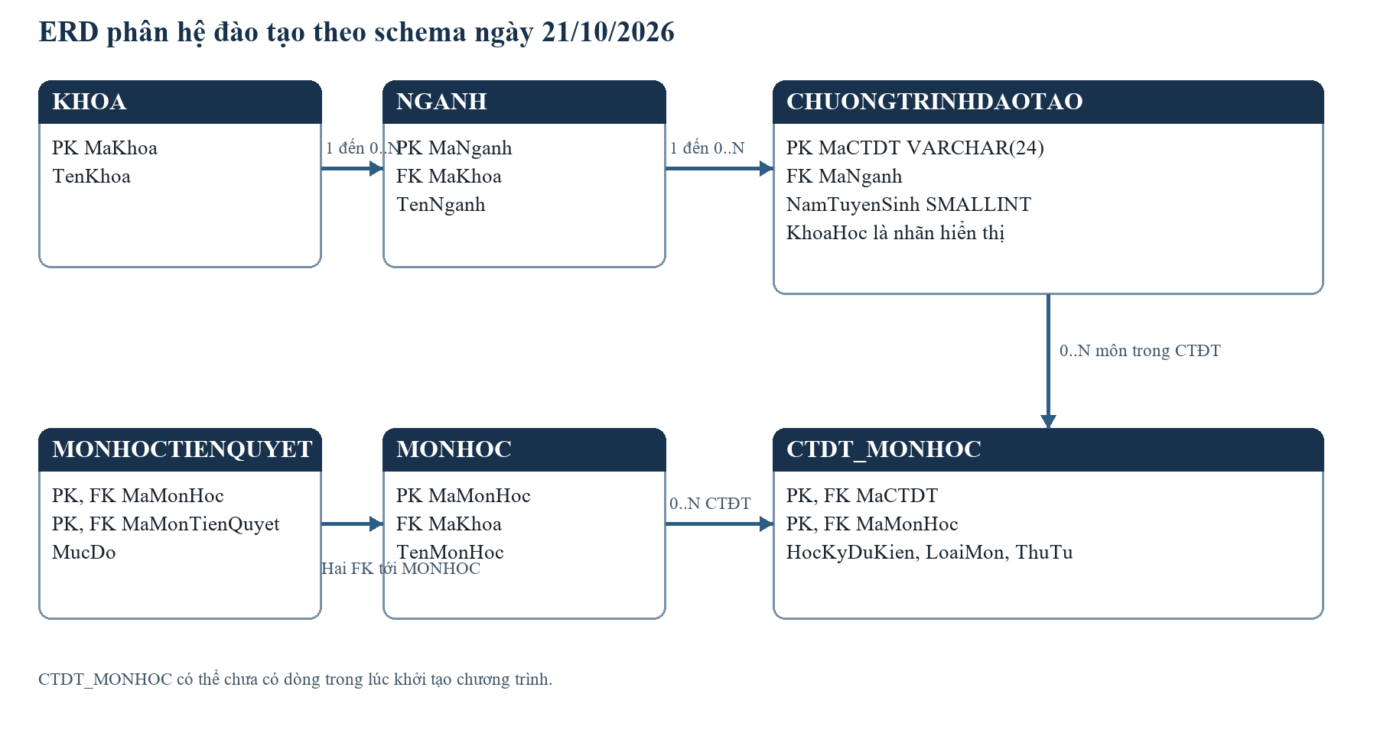
Hình 1 Quan hệ khoa ngành chương trình và môn học
Khoa quản lý ngành, môn học, lớp sinh hoạt và hồ sơ sinh viên. Từ ngành, nhóm xác định các chương trình đào tạo của từng khóa. Một chương trình mới có thể được tạo trước khi cán bộ nhập đầy đủ danh sách môn. Điều này phù hợp với quá trình chuẩn bị chương trình trong thực tế.
Bảng liên kết chương trình và môn học ngăn một môn xuất hiện hai lần trong cùng chương trình. Với môn tiên quyết, hệ thống chặn cả trường hợp một môn tự làm tiên quyết cho mình và trường hợp nhiều môn nối nhau thành vòng. Ví dụ, nếu A cần B, B cần C thì không thể thêm điều kiện C cần A.

2.5 Mô hình ERD của phân hệ nhân sự
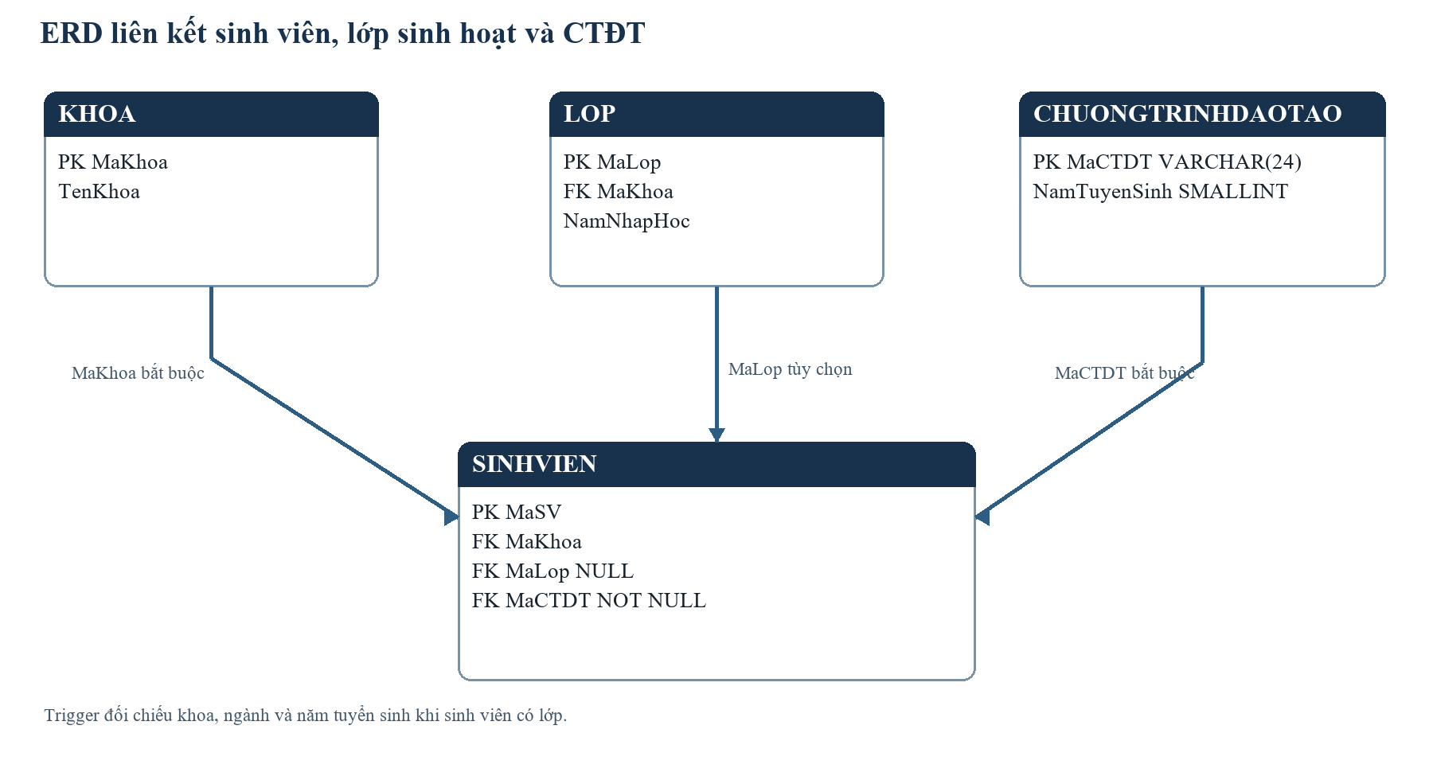
Hình 2 Quan hệ lớp sinh hoạt hồ sơ tài khoản và nhật ký
Một sinh viên có thể chưa được xếp vào lớp sinh hoạt, nhưng phải có khoa và chương trình đào tạo. Khi đã xếp lớp, các thông tin này phải cùng khoa và khóa tuyển sinh. Một hồ sơ sinh viên hoặc giảng viên chỉ được liên kết với tối đa một tài khoản đăng nhập tương ứng.
Tài khoản của cán bộ được cấp theo vai trò, không cần liên kết với hồ sơ người học hay giảng viên. Khi tạo tài khoản, thủ tục kiểm tra vai trò và hồ sơ liên quan. Nhật ký vẫn ghi được các thao tác bảo trì không có tài khoản ứng dụng trong phiên kết nối, nhưng nhóm phân biệt các thao tác đó với hoạt động của người dùng.

2.6 Mô hình ERD của phân hệ đăng ký
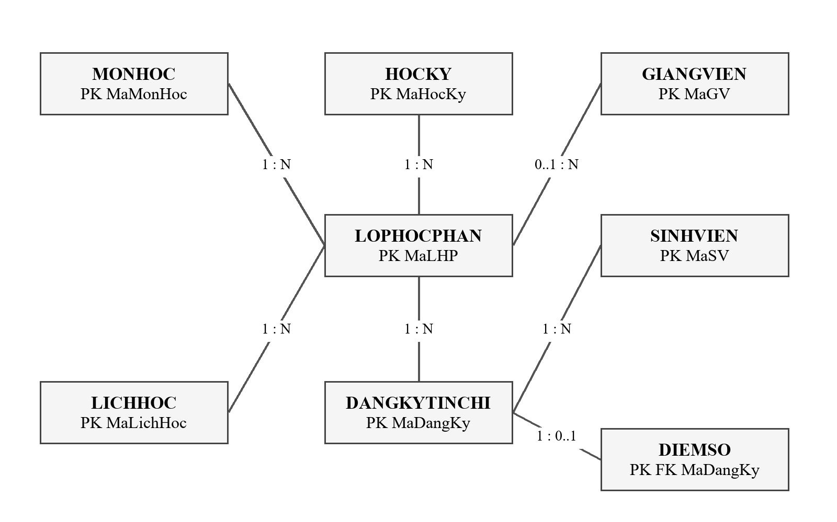
Hình 3 Quan hệ môn học học kỳ lớp học phần đăng ký và điểm
Lớp học phần gắn với một môn và một học kỳ. Lớp còn ở trạng thái chuẩn bị có thể chưa được phân giảng viên hoặc lịch học. Trước khi mở cho sinh viên đăng ký, hệ thống yêu cầu lịch hợp lệ. Điều này cho phép cán bộ chuẩn bị lớp từng bước mà không mở một lớp chưa đủ thông tin.
Một lượt đăng ký có thể chưa có điểm và chỉ có tối đa một bảng điểm. Sinh viên không thể đăng ký lặp cùng lớp khi lượt đăng ký còn hiệu lực. Thủ tục đăng ký còn kiểm tra việc chọn hai lớp của cùng một môn trong một học kỳ, vì hai lớp khác mã vẫn là cùng một môn học.

2.7 Mô hình ERD của phân hệ học phí
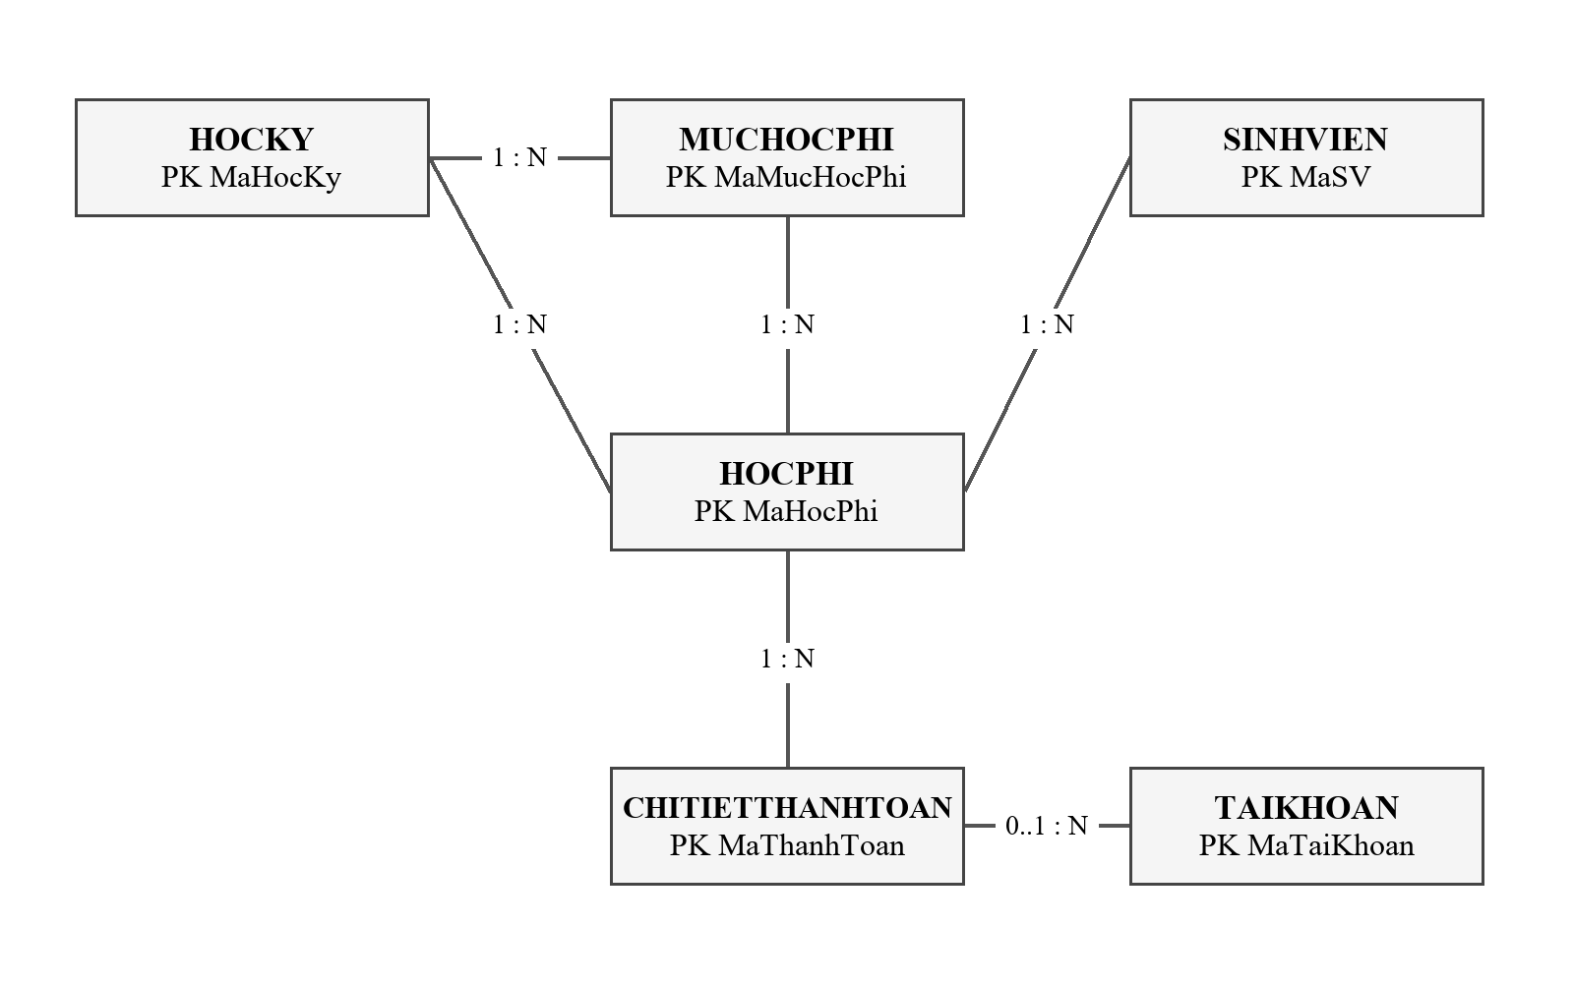
Hình 4 Quan hệ định mức hồ sơ học phí và chi tiết thanh toán
Mức học phí được xác định theo học kỳ. Hồ sơ của sinh viên phải tham chiếu đúng mức phí thuộc kỳ đó, rồi giữ lại đơn giá đã dùng khi lập hồ sơ. Một sinh viên chỉ có một hồ sơ học phí cho mỗi học kỳ, còn các khoản nộp được ghi riêng để đối chiếu về sau.
Mỗi đề nghị thanh toán bắt đầu ở trạng thái chờ. Khi cán bộ xác nhận hoặc từ chối, hệ thống ghi người xử lý và thời điểm xử lý. Khoản chờ hoặc bị từ chối không làm giảm công nợ. Quy tắc này cũng được dùng khi lập báo cáo số tiền đã thu.
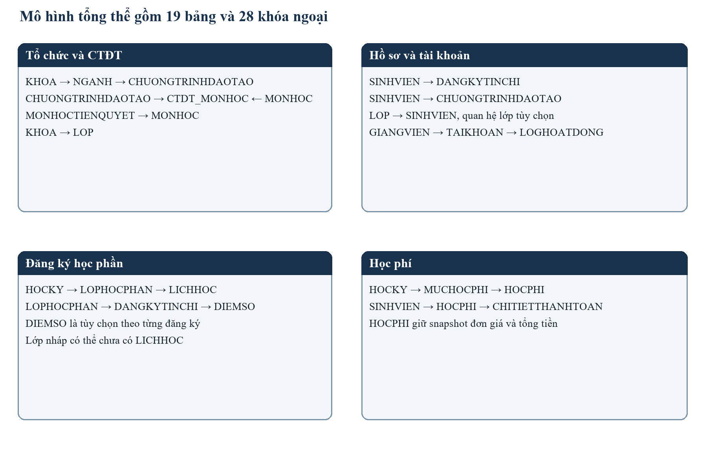
Hình 4a Mô hình ERD toàn hệ thống
ERD toàn hệ thống gồm 19 bảng thuộc bốn nhóm nghiệp vụ. Bảng 6 ghi khóa chính và khóa ngoại của từng bảng, còn phần chi tiết bên dưới trình bày kiểu dữ liệu và ý nghĩa các cột.

2.8 Lược đồ quan hệ và nguyên tắc khóa ngoại
Lược đồ quan hệ dưới đây ghi đầy đủ 19 bảng cùng các khóa chính và 28 khóa ngoại. Nhóm dùng nó để kiểm tra hai câu hỏi khi thiết kế: mỗi bản ghi thuộc về đối tượng nào và dữ liệu liên quan có thể tồn tại độc lập hay không. Những trường hợp được phép để trống, như điểm chưa nhập hoặc lịch của lớp nháp, được thể hiện rõ.
Bảng 6 Lược đồ quan hệ của 19 bảng
Quan hệ | Khóa chính | Khóa ngoại tới bảng
KHOA | MaKhoa | Không có
NGANH | MaNganh | MaKhoa → KHOA
CHUONGTRINH​DAOTAO | MaCTDT | MaNganh → NGANH
MONHOC | MaMonHoc | MaKhoa → KHOA
CTDT_MONHOC | MaCTDT, MaMonHoc | MaCTDT → CHUONGTRINH​DAOTAO, MaMonHoc → MONHOC
MONHOCTIENQUYET | MaMonHoc, Ma​Mon​Tien​Quyet | MaMonHoc → MONHOC, Ma​Mon​Tien​Quyet → MONHOC
LOP | MaLop | MaKhoa → KHOA
SINHVIEN | MaSV | MaKhoa → KHOA, MaLop → LOP, MaCTDT → CHUONGTRINHDAOTAO
GIANGVIEN | MaGV | MaKhoa → KHOA
TAIKHOAN | MaTaiKhoan | MaSV → SINHVIEN, MaGV → GIANGVIEN
HOCKY | MaHocKy | Không có
LOPHOCPHAN | MaLHP | MaMonHoc → MONHOC, MaHocKy → HOCKY, MaGiangVien → GIANGVIEN
LICHHOC | MaLichHoc | MaLHP → LOPHOCPHAN
DANGKYTINCHI | MaDangKy | MaSV → SINHVIEN, MaLHP → LOPHOCPHAN
DIEMSO | MaDangKy | MaDangKy → DANGKYTINCHI
MUCHOCPHI | MaMucHocPhi | MaHocKy → HOCKY
HOCPHI | MaHocPhi | MaSV → SINHVIEN, MaHocKy → HOCKY, MaMucHocPhi → MUCHOCPHI
CHITIET​THANHTOAN | MaThanhToan | MaHocPhi → HOCPHI, Ma​Tai​Khoan​Xac​Nhan → TAIKHOAN
LOGHOATDONG | MaLog | MaTaiKhoan → TAIKHOAN
Với các bảng danh mục, nhóm dùng mã nghiệp vụ ngắn và dễ đối chiếu khi nhập liệu. Hồ sơ người dùng và các giao dịch được gán mã số tự tăng để mỗi dòng có một định danh ổn định. Trong các bảng nối, khóa ghép ngăn lưu trùng cùng một mối quan hệ. Các lựa chọn này được ghi chính xác trong từ điển dữ liệu bên dưới.

2.9.1 Chi tiết bảng KHOA
Khoa là đơn vị quản lý cấp cao nhất trong phần dữ liệu đào tạo. Mã khoa được dùng để liên kết ngành, môn học, giảng viên, lớp và sinh viên.
Bảng 7 Từ điển dữ liệu KHOA
Thuộc tính | Kiểu dữ liệu | Khóa và NULL | Ý nghĩa
MaKhoa | VARCHAR  (10) | NOT NULL, PK | Mã khoa quản lý
TenKhoa | NVARCHAR  (100) | NOT NULL, UNIQUE | Tên khoa
Email | VARCHAR  (100) | NULL | Email liên hệ
SoDienThoai | VARCHAR  (15) | NULL | Số điện thoại
TrangThai | BIT | NOT NULL | Trạng thái nghiệp vụ
Tên khoa được kiểm tra duy nhất. Cờ BIT cho phép ngừng sử dụng danh mục mà vẫn giữ quan hệ lịch sử. Khoa là điểm liên kết chung của ngành, môn học, lớp và hồ sơ nhân sự.
Giá trị mặc định: TrangThai = 1.

2.9.2 Chi tiết bảng NGANH
Ngành thuộc một khoa và là cơ sở để mở các chương trình đào tạo cho từng khóa tuyển sinh.
Bảng 8 Từ điển dữ liệu NGANH
Thuộc tính | Kiểu dữ liệu | Khóa và NULL | Ý nghĩa
MaNganh | VARCHAR  (10) | NOT NULL, PK | Mã ngành đào tạo
MaKhoa | VARCHAR  (10) | NOT NULL, FK | Mã khoa quản lý
TenNganh | NVARCHAR  (100) | NOT NULL, UNIQUE | Tên ngành đào tạo
MoTa | NVARCHAR  (500) | NULL | Mô tả bổ sung
TrangThai | BIT | NOT NULL | Trạng thái nghiệp vụ
Một ngành bắt buộc thuộc khoa. Việc tách ngành thành thực thể độc lập giúp tránh lặp thông tin ngành ở mỗi chương trình đào tạo và tạo nền tảng phân biệt các chương trình cùng khoa.
Giá trị mặc định: TrangThai = 1.

2.9.3 Chi tiết bảng CHUONGTRINHDAOTAO
Chương trình đào tạo xác định ngành, khóa tuyển sinh và thời gian áp dụng. Việc lưu năm tuyển sinh dưới dạng số giúp nhóm tính học kỳ dự kiến mà không phải tách năm từ tên hiển thị.
Bảng 9 Từ điển dữ liệu CHUONGTRINHDAOTAO
Thuộc tính | Kiểu dữ liệu | Khóa và NULL | Ý nghĩa
MaCTDT | VARCHAR / (24) | NOT NULL, PK | Mã chương trình
MaNganh | VARCHAR  (10) | NOT NULL, FK | Mã ngành đào tạo
TenCTDT | NVARCHAR  (150) | NOT NULL | Tên chương trình
KhoaHoc | VARCHAR  (20) | NOT NULL | Khóa tuyển sinh
NamTuyenSinh | SMALLINT | NOT NULL, CHECK | Năm tuyển sinh dạng số
Tong​Tin​Chi​Yeu​Cau | INT | NOT NULL | Tín chỉ cần tích lũy
Thoi​Gian​Dao​Tao | INT | NOT NULL | Thời gian đào tạo
TrangThai | BIT | NOT NULL | Trạng thái nghiệp vụ
Tổng tín chỉ và thời gian đào tạo phải dương. Chương trình liên kết các môn qua CTDT_MONHOC, không lưu tên khoa hoặc danh sách môn dưới dạng chuỗi.
Giá trị mặc định: TrangThai = 1.
Điều kiện CHECK: (TongTinChiYeuCau > 0), (ThoiGianDaoTao > 0).

2.9.4 Chi tiết bảng MONHOC
Môn học lưu thông tin dùng chung như tên môn, số tín chỉ và trạng thái. Một môn có thể được đưa vào nhiều chương trình đào tạo.
Bảng 10 Từ điển dữ liệu MONHOC
Thuộc tính | Kiểu dữ liệu | Khóa và NULL | Ý nghĩa
MaMonHoc | VARCHAR  (15) | NOT NULL, PK | Mã môn học
MaKhoa | VARCHAR  (10) | NOT NULL, FK | Mã khoa quản lý
TenMonHoc | NVARCHAR  (150) | NOT NULL | Tên môn học
SoTinChi | TINYINT | NOT NULL | Số tín chỉ
So​Tiet​Ly​Thuyet | SMALLINT | NOT NULL | Số tiết lý thuyết
So​Tiet​Thuc​Hanh | SMALLINT | NOT NULL | Số tiết thực hành
MoTa | NVARCHAR  (500) | NULL | Mô tả bổ sung
TrangThai | BIT | NOT NULL | Trạng thái nghiệp vụ
Tín chỉ phải dương, số tiết lý thuyết và thực hành không âm. Môn học độc lập với đợt mở lớp, vì cùng một môn có thể có nhiều lớp trong nhiều học kỳ.
Giá trị mặc định: TrangThai = 1.
Điều kiện CHECK: (SoTinChi > 0), (SoTietLyThuyet >= 0), (SoTietThucHanh >= 0).

2.9.5 Chi tiết bảng CTDT_MONHOC
Bảng liên kết này cho biết môn nào thuộc chương trình nào, dự kiến học ở kỳ mấy và được xếp vào nhóm môn nào.
Bảng 11 Từ điển dữ liệu CTDT_MONHOC
Thuộc tính | Kiểu dữ liệu | Khóa và NULL | Ý nghĩa
MaCTDT | VARCHAR / (24) | NOT NULL, PK, FK | Mã chương trình
MaMonHoc | VARCHAR  (15) | NOT NULL, PK, FK | Mã môn học
HocKyDuKien | TINYINT | NOT NULL | Học kỳ trong kế hoạch
LoaiMon | VARCHAR  (20) | NOT NULL | Bắt buộc hoặc tự chọn
ThuTu | SMALLINT | NULL | Thứ tự trong chương trình
Khóa ghép bảo đảm một môn chỉ xuất hiện một lần trong một chương trình. HocKyDuKien dương, LoaiMon thuộc BAT_BUOC hoặc TU_CHON, ThuTu có thể rỗng hoặc dương.
Điều kiện CHECK: (HocKyDuKien > 0), (LoaiMon IN ('BAT_BUOC', 'TU_CHON')), (ThuTu IS NULL OR ThuTu > 0).

2.9.6 Chi tiết bảng MONHOCTIENQUYET
Quan hệ tiên quyết cho biết sinh viên cần hoàn thành môn nào trước khi học một môn khác. Khóa ghép ngăn nhập trùng cùng một điều kiện.
Bảng 12 Từ điển dữ liệu MONHOCTIENQUYET
Thuộc tính | Kiểu dữ liệu | Khóa và NULL | Ý nghĩa
MaMonHoc | VARCHAR  (15) | NOT NULL, PK, FK | Mã môn học
Ma​Mon​Tien​Quyet | VARCHAR  (15) | NOT NULL, PK, FK | Mã môn cần học trước
MucDo | VARCHAR  (20) | NOT NULL | Mức bắt buộc hoặc khuyến nghị
Hai mã môn không được bằng nhau. MucDo thuộc BAT_BUOC hoặc KHUYEN_NGHI. Trigger dùng CTE đệ quy để ngăn một chuỗi quan hệ trở về môn gốc.
Giá trị mặc định: MucDo = 'BAT_BUOC'.
Điều kiện CHECK: (MaMonHoc <> MaMonTienQuyet), (MucDo IN ('BAT_BUOC', 'KHUYEN_NGHI')).

2.9.7 Chi tiết bảng LOP
Lớp sinh hoạt tập hợp sinh viên cùng khoa và khóa. Thông tin lớp được dùng để quản lý hồ sơ và lập báo cáo theo lớp.
Bảng 13 Từ điển dữ liệu LOP
Thuộc tính | Kiểu dữ liệu | Khóa và NULL | Ý nghĩa
MaLop | VARCHAR  (20) | NOT NULL, PK | Mã lớp sinh hoạt
TenLop | NVARCHAR  (100) | NOT NULL | Tên lớp sinh hoạt
MaKhoa | VARCHAR  (10) | NOT NULL, FK | Mã khoa quản lý
KhoaHoc | VARCHAR  (20) | NOT NULL | Khóa tuyển sinh
NamNhapHoc | INT | NOT NULL | Năm nhập học
TrangThai | BIT | NOT NULL | Trạng thái nghiệp vụ
LOP là lớp sinh hoạt, không phải lớp học phần. Bảng tạo nhóm quản lý sinh viên theo khóa và năm nhập học. Trigger chặn xóa lớp còn sinh viên để bảo vệ liên kết nhân sự.
Giá trị mặc định: TrangThai = 1.

2.9.8 Chi tiết bảng SINHVIEN
Hồ sơ sinh viên lưu thông tin cá nhân, khoa, lớp và chương trình đào tạo. Lớp có thể được bổ sung sau, còn chương trình đào tạo là căn cứ để tra cứu kế hoạch học tập.
Bảng 14 Từ điển dữ liệu SINHVIEN
Thuộc tính | Kiểu dữ liệu | Khóa và NULL | Ý nghĩa
MaSV | INT | NOT NULL, PK, IDENTITY | Định danh sinh viên
MaSinhVien | VARCHAR  (20) | NOT NULL, UNIQUE | Mã sinh viên nghiệp vụ
HoTen | NVARCHAR  (100) | NOT NULL | Họ tên đầy đủ
NgaySinh | DATE | NULL | Ngày sinh
Email | VARCHAR  (254) | NULL | Email liên hệ
SoDienThoai | VARCHAR  (20) | NULL | Số điện thoại
MaKhoa | VARCHAR  (10) | NOT NULL, FK | Mã khoa quản lý
MaLop | VARCHAR  (20) | NULL, FK | Mã lớp sinh hoạt
MaCTDT | VARCHAR / (24) | NOT NULL, FK | Chương trình đào tạo của sinh viên
TrangThai | VARCHAR  (20) | NOT NULL | Trạng thái nghiệp vụ
NgayTao | DATETIME2  (0) | NOT NULL | Thời điểm tạo UTC
MaSinhVien là mã nghiệp vụ duy nhất, email duy nhất khi có giá trị. MaLop được phép rỗng. MaCTDT bắt buộc và tham chiếu chương trình đào tạo. Khi sinh viên có lớp, trigger kiểm tra sự thống nhất giữa khoa sinh viên, khoa lớp, ngành CTĐT và năm tuyển sinh.
Giá trị mặc định: TrangThai = 'DANG_HOC', NgayTao = SYSUTCDATETIME().
Điều kiện CHECK: (TrangThai IN ('DANG_HOC', 'BAO_LUU', 'TOT_NGHIEP', 'THOI_HOC')).
Chỉ mục duy nhất có điều kiện: CREATE UNIQUE INDEX UQ_SINHVIEN_Email ON SINHVIEN(Email) WHERE Email IS NOT NULL.

2.9.9 Chi tiết bảng GIANGVIEN
Hồ sơ giảng viên lưu thông tin cá nhân và khoa công tác để phục vụ phân công giảng dạy.
Bảng 15 Từ điển dữ liệu GIANGVIEN
Thuộc tính | Kiểu dữ liệu | Khóa và NULL | Ý nghĩa
MaGV | INT | NOT NULL, PK, IDENTITY | Định danh giảng viên
MaGiangVien | VARCHAR  (20) | NOT NULL, UNIQUE | Mã giảng viên nghiệp vụ
HoTen | NVARCHAR  (100) | NOT NULL | Họ tên đầy đủ
Email | VARCHAR  (254) | NULL | Email liên hệ
SoDienThoai | VARCHAR  (20) | NULL | Số điện thoại
MaKhoa | VARCHAR  (10) | NOT NULL, FK | Mã khoa quản lý
TrangThai | VARCHAR  (20) | NOT NULL | Trạng thái nghiệp vụ
NgayTao | DATETIME2  (0) | NOT NULL | Thời điểm tạo UTC
MaGiangVien và email không rỗng được bảo vệ duy nhất. Vai trò giảng viên trong tài khoản và hồ sơ giảng viên là hai lớp dữ liệu khác nhau. Một hồ sơ có thể phụ trách nhiều lớp học phần.
Giá trị mặc định: TrangThai = 'DANG_CONG_TAC', NgayTao = SYSUTCDATETIME().
Điều kiện CHECK: (TrangThai IN ('DANG_CONG_TAC', 'TAM_NGHI', 'NGHI_VIEC')).
Chỉ mục duy nhất có điều kiện: CREATE UNIQUE INDEX UQ_GIANGVIEN_Email ON GIANGVIEN(Email) WHERE Email IS NOT NULL.

2.9.10 Chi tiết bảng TAIKHOAN
Tài khoản lưu thông tin đăng nhập, vai trò và trạng thái sử dụng. Liên kết đến hồ sơ sinh viên hoặc giảng viên chỉ được tạo khi phù hợp với vai trò.
Bảng 16 Từ điển dữ liệu TAIKHOAN
Thuộc tính | Kiểu dữ liệu | Khóa và NULL | Ý nghĩa
MaTaiKhoan | INT | NOT NULL, PK, IDENTITY | Định danh tài khoản
Username | VARCHAR  (50) | NOT NULL, UNIQUE | Tên đăng nhập
Password​Hash | VARCHAR  (255) | NOT NULL | Mã băm mật khẩu
VaiTro | VARCHAR  (30) | NOT NULL | Vai trò người dùng
TrangThai | VARCHAR  (20) | NOT NULL | Trạng thái nghiệp vụ
MaSV | INT | NULL, FK | Định danh sinh viên
MaGV | INT | NULL, FK | Định danh giảng viên
NgayTao | DATETIME2  (0) | NOT NULL | Thời điểm tạo UTC
Lan​Dang​Nhap​Cuoi | DATETIME2  (0) | NULL | Lần đăng nhập gần nhất
Username duy nhất, các vai trò gồm SINH_VIEN, GIANG_VIEN, DAO_TAO và QUAN_TRI. CHECK không cho MaSV và MaGV cùng có giá trị. Chỉ mục lọc bảo vệ một tài khoản mỗi hồ sơ, SP kiểm tra sự phù hợp vai trò.
Giá trị mặc định: TrangThai = 'ACTIVE', NgayTao = SYSUTCDATETIME().
Điều kiện CHECK: (VaiTro IN ('SINH_VIEN', 'GIANG_VIEN', 'DAO_TAO', 'QUAN_TRI')), (TrangThai IN ('ACTIVE', 'LOCKED', 'DISABLED')), (NOT (MaSV IS NOT NULL AND MaGV IS NOT NULL)).
Chỉ mục duy nhất có điều kiện: CREATE UNIQUE INDEX UQ_TAIKHOAN_MaSV ON TAIKHOAN(MaSV) WHERE MaSV IS NOT NULL, CREATE UNIQUE INDEX UQ_TAIKHOAN_MaGV ON TAIKHOAN(MaGV) WHERE MaGV IS NOT NULL.

2.9.11 Chi tiết bảng HOCKY
Học kỳ ghi năm học, thời gian học và khoảng đăng ký. Đây là mốc chung để mở lớp, đăng ký và tính học phí.
Bảng 17 Từ điển dữ liệu HOCKY
Thuộc tính | Kiểu dữ liệu | Khóa và NULL | Ý nghĩa
MaHocKy | INT | NOT NULL, PK, IDENTITY | Định danh học kỳ
NamHoc | VARCHAR  (9) | NOT NULL, UNIQUE (ghép NamHoc, TenHocKy) | Năm học
TenHocKy | NVARCHAR  (30) | NOT NULL, UNIQUE (ghép NamHoc, TenHocKy) | Tên học kỳ
NgayBatDau | DATE | NOT NULL | Ngày bắt đầu học
NgayKetThuc | DATE | NOT NULL | Ngày kết thúc học
Ngay​Mo​Dang​Ky | DATETIME2 | NOT NULL | Thời điểm mở đăng ký
Ngay​Dong​Dang​Ky | DATETIME2 | NOT NULL | Thời điểm đóng đăng ký
TrangThai | VARCHAR  (20) | NOT NULL | Trạng thái nghiệp vụ
Cặp NamHoc và TenHocKy duy nhất. Ngày bắt đầu không sau ngày kết thúc, thời điểm mở đăng ký không sau thời điểm đóng. Hai khoảng này được kiểm tra độc lập, không mặc định cùng giới hạn.
Giá trị mặc định: TrangThai = 'CHUA_MO'.
Điều kiện CHECK: (NgayBatDau <= NgayKetThuc), (NgayMoDangKy <= NgayDongDangKy), (TrangThai IN ('CHUA_MO', 'DANG_MO', 'KET_THUC')).

2.9.12 Chi tiết bảng LOPHOCPHAN
Lớp học phần là một lần mở môn học trong một học kỳ, có sĩ số tối đa và trạng thái riêng. Sinh viên đăng ký vào lớp học phần thay vì đăng ký trực tiếp vào môn.
Bảng 18 Từ điển dữ liệu LOPHOCPHAN
Thuộc tính | Kiểu dữ liệu | Khóa và NULL | Ý nghĩa
MaLHP | VARCHAR  (20) | NOT NULL, PK | Mã lớp học phần
MaMonHoc | VARCHAR  (15) | NOT NULL, FK | Mã môn học
MaHocKy | INT | NOT NULL, FK | Định danh học kỳ
MaGiangVien | INT | NULL, FK | Định danh giảng viên phụ trách
TenLHP | NVARCHAR  (100) | NOT NULL | Tên lớp học phần
So​Luong​Toi​Da | INT | NOT NULL | Giới hạn sĩ số
TrangThai | VARCHAR  (20) | NOT NULL | Trạng thái nghiệp vụ
SoLuongToiDa phải dương. MaGiangVien có thể rỗng khi chưa phân công. Sĩ số hiện tại được đếm từ đăng ký REGISTERED. SP hiện cho trạng thái MO_DANG_KY hoặc DANG_MO nhưng vẫn kiểm tra cửa sổ đăng ký của học kỳ.
Giá trị mặc định: SoLuongToiDa = 50, TrangThai = 'DA_KHOA'.
Điều kiện CHECK: (SoLuongToiDa > 0), (TrangThai IN ('MO_DANG_KY', 'DANG_MO', 'DA_KHOA', 'DA_HUY')).

2.9.13 Chi tiết bảng LICHHOC
Lịch học ghi thứ, tiết và phòng của từng lớp học phần. Một lớp có thể có nhiều buổi học trong tuần.
Bảng 19 Từ điển dữ liệu LICHHOC
Thuộc tính | Kiểu dữ liệu | Khóa và NULL | Ý nghĩa
MaLichHoc | INT | NOT NULL, PK, IDENTITY | Định danh lịch học
MaLHP | VARCHAR  (20) | NOT NULL, FK | Mã lớp học phần
Thu | TINYINT | NOT NULL | Thứ trong tuần
TietBatDau | TINYINT | NOT NULL | Tiết bắt đầu
SoTiet | TINYINT | NOT NULL | Số tiết liên tiếp
PhongHoc | VARCHAR  (20) | NOT NULL | Mã phòng học
Thu từ 2 đến 8, tiết bắt đầu từ 1 đến 12, số tiết từ 1 đến 6 và tiết kết thúc không vượt 12. Trigger kiểm tra phòng hoặc giảng viên trùng giờ giữa các lớp cùng học kỳ.
Điều kiện CHECK: (Thu BETWEEN 2 AND 8), (TietBatDau BETWEEN 1 AND 12), (SoTiet BETWEEN 1 AND 6), (TietBatDau + SoTiet - 1 <= 12).

2.9.14 Chi tiết bảng DANGKYTINCHI
Mỗi dòng đăng ký nối một sinh viên với một lớp học phần và giữ cả ngày đăng ký lẫn trạng thái hiện tại. Lượt hủy vẫn được lưu để tra cứu lịch sử.
Bảng 20 Từ điển dữ liệu DANGKYTINCHI
Thuộc tính | Kiểu dữ liệu | Khóa và NULL | Ý nghĩa
MaDangKy | BIGINT | NOT NULL, PK, IDENTITY | Định danh đăng ký
MaSV | INT | NOT NULL, FK | Định danh sinh viên
MaLHP | VARCHAR  (20) | NOT NULL, FK | Mã lớp học phần
NgayDangKy | DATETIME2 | NOT NULL | Thời điểm đăng ký UTC
TrangThai | VARCHAR  (20) | NOT NULL | Trạng thái nghiệp vụ
Chỉ mục UNIQUE lọc bảo vệ cặp sinh viên và lớp ở trạng thái REGISTERED. Một sinh viên không được học hai lớp của cùng môn trong một kỳ theo SP. Việc hủy trong SP hiện chuyển trạng thái CANCELLED.
Giá trị mặc định: NgayDangKy = SYSUTCDATETIME(), TrangThai = 'REGISTERED'.
Điều kiện CHECK: (TrangThai IN ('REGISTERED', 'CANCELLED')).
Chỉ mục duy nhất có điều kiện: CREATE UNIQUE INDEX UQ_DANGKYTINCHI_SinhVien_LopHocPhan ON DANGKYTINCHI(MaSV, MaLHP) WHERE TrangThai = 'REGISTERED'.

2.9.15 Chi tiết bảng DIEMSO
Bảng điểm gắn với một lượt học. Điểm từng thành phần có thể chưa được nhập, nhờ đó hệ thống phân biệt chưa chấm với điểm không.
Bảng 21 Từ điển dữ liệu DIEMSO
Thuộc tính | Kiểu dữ liệu | Khóa và NULL | Ý nghĩa
MaDangKy | BIGINT | NOT NULL, PK, FK | Định danh đăng ký
Diem​Qua​Trinh | DECIMAL  (4,2) | NULL | Điểm quá trình
DiemGiuaKy | DECIMAL  (4,2) | NULL | Điểm giữa kỳ
DiemCuoiKy | DECIMAL  (4,2) | NULL | Điểm cuối kỳ
TyTrongQT | TINYINT | NOT NULL | Tỷ trọng quá trình phần trăm
TyTrongGK | TINYINT | NOT NULL | Tỷ trọng giữa kỳ phần trăm
TyTrongCK | TINYINT | NOT NULL | Tỷ trọng cuối kỳ phần trăm
Điểm từng thành phần có thể rỗng hoặc nằm trong khoảng 0 đến 10, tổng tỷ trọng bằng 100. PK đồng thời là FK tạo quan hệ một với không hoặc một. Điểm tổng kết không lưu vật lý.
Giá trị mặc định: TyTrongQT = 20, TyTrongGK = 30, TyTrongCK = 50.
Điều kiện CHECK: (DiemQuaTrinh IS NULL OR DiemQuaTrinh BETWEEN 0 AND 10), (DiemGiuaKy IS NULL OR DiemGiuaKy BETWEEN 0 AND 10), (DiemCuoiKy IS NULL OR DiemCuoiKy BETWEEN 0 AND 10), (TyTrongQT + TyTrongGK + TyTrongCK = 100).

2.9.16 Chi tiết bảng MUCHOCPHI
Mức học phí lưu đơn giá và khoảng thời gian áp dụng theo học kỳ. Hệ thống chọn mức còn hiệu lực khi lập hồ sơ.
Bảng 22 Từ điển dữ liệu MUCHOCPHI
Thuộc tính | Kiểu dữ liệu | Khóa và NULL | Ý nghĩa
MaMucHocPhi | INT | NOT NULL, PK, IDENTITY | Định danh mức học phí
MaHocKy | INT | NOT NULL, FK | Định danh học kỳ
Pham​Vi​Ap​Dung | VARCHAR  (50) | NOT NULL | Phạm vi áp dụng đơn giá
Don​Gia​Tin​Chi | DECIMAL  (12,2) | NOT NULL | Đơn giá một tín chỉ
NgayHieuLuc | DATE | NOT NULL | Ngày bắt đầu hiệu lực
Ngay​Het​Hieu​Luc | DATE | NULL | Ngày hết hiệu lực
TrangThai | VARCHAR  (20) | NOT NULL | Trạng thái nghiệp vụ
Phiên bản hiện tại chỉ hỗ trợ TOAN_TRUONG. Đơn giá phải dương, ngày hết hiệu lực có thể rỗng hoặc không trước ngày bắt đầu. Trigger ngăn các khoảng ACTIVE chồng lấn trong cùng kỳ và phạm vi.
Giá trị mặc định: TrangThai = 'ACTIVE'.
Điều kiện CHECK: (PhamViApDung = 'TOAN_TRUONG'), (DonGiaTinChi > 0), (NgayHetHieuLuc IS NULL OR NgayHetHieuLuc >= NgayHieuLuc), (TrangThai IN ('ACTIVE', 'INACTIVE')).

2.9.17 Chi tiết bảng HOCPHI
Hồ sơ học phí ghi số tín chỉ, đơn giá, tổng tiền, số đã nộp và trạng thái của một sinh viên trong một học kỳ.
Bảng 23 Từ điển dữ liệu HOCPHI
Thuộc tính | Kiểu dữ liệu | Khóa và NULL | Ý nghĩa
MaHocPhi | INT | NOT NULL, PK, IDENTITY | Định danh hồ sơ học phí
MaSV | INT | NOT NULL, FK, UNIQUE (ghép MaSV, MaHocKy) | Định danh sinh viên
MaHocKy | INT | NOT NULL, FK, UNIQUE (ghép MaSV, MaHocKy) | Định danh học kỳ
MaMucHocPhi | INT | NOT NULL, FK | Định danh mức học phí
SoTinChi | INT | NOT NULL | Số tín chỉ
Don​Gia​Tin​Chi | DECIMAL  (12,2) | NOT NULL | Đơn giá một tín chỉ
TongTien | DECIMAL  (14,2) | NOT NULL | Tổng nghĩa vụ học phí
So​Tien​Da​Thanh​Toan | DECIMAL  (14,2) | NOT NULL | Tổng tiền đã xác nhận
TrangThai | VARCHAR  (20) | NOT NULL | Trạng thái nghiệp vụ
NgayCapNhat | DATETIME2 | NOT NULL | Thời điểm cập nhật UTC
Cặp sinh viên và học kỳ duy nhất. Tín chỉ và đơn giá phải dương, tổng tiền không âm. Số tiền đã nộp nằm từ 0 đến tổng nghĩa vụ. Cache thanh toán được đối soát với giao dịch xác nhận.
Giá trị mặc định: SoTienDaThanhToan = 0, TrangThai = 'UNPAID', NgayCapNhat = SYSUTCDATETIME().
Điều kiện CHECK: (SoTinChi > 0), (DonGiaTinChi > 0), (TongTien >= 0), ( SoTienDaThanhToan >= 0 AND SoTienDaThanhToan <= TongTien ), (TrangThai IN ('UNPAID', 'PARTIAL', 'PAID')).

2.9.18 Chi tiết bảng CHITIETTHANHTOAN
Chi tiết thanh toán ghi từng đề nghị nộp tiền, cách nộp, trạng thái và thông tin người xử lý. Lịch sử này là căn cứ đối chiếu với tổng đã thu.
Bảng 24 Từ điển dữ liệu CHITIETTHANHTOAN
Thuộc tính | Kiểu dữ liệu | Khóa và NULL | Ý nghĩa
MaThanhToan | BIGINT | NOT NULL, PK, IDENTITY | Định danh thanh toán
MaHocPhi | INT | NOT NULL, FK | Định danh hồ sơ học phí
SoTien | DECIMAL  (14,2) | NOT NULL | Số tiền giao dịch
Ngay​Thanh​Toan | DATETIME2 | NOT NULL | Thời điểm thanh toán UTC
PhuongThuc | VARCHAR  (20) | NOT NULL | Tiền mặt hoặc chuyển khoản
TrangThai | VARCHAR  (20) | NOT NULL | Trạng thái nghiệp vụ
Ma​Tai​Khoan​Xac​Nhan | INT | NULL, FK | Tài khoản cán bộ xử lý
NgayXacNhan | DATETIME2 | NULL | Thời điểm xử lý
Số tiền phải dương. Trạng thái gồm CHO_XAC_NHAN, DA_XAC_NHAN và TU_CHOI. Tài khoản xử lý và ngày xác nhận có thể rỗng khi mới tạo yêu cầu, chỉ giao dịch đã xác nhận tác động công nợ.
Giá trị mặc định: NgayThanhToan = SYSUTCDATETIME(), TrangThai = 'CHO_XAC_NHAN'.
Điều kiện CHECK: (SoTien > 0), (PhuongThuc IN ('TIEN_MAT', 'CHUYEN_KHOAN')), (TrangThai IN ('CHO_XAC_NHAN', 'DA_XAC_NHAN', 'TU_CHOI')).

2.9.19 Chi tiết bảng LOGHOATDONG
Nhật ký hoạt động lưu đối tượng bị thay đổi, thao tác và dữ liệu trước sau khi sửa. Nhóm không ghi giá trị băm mật khẩu vào nhật ký tài khoản.
Bảng 25 Từ điển dữ liệu LOGHOATDONG
Thuộc tính | Kiểu dữ liệu | Khóa và NULL | Ý nghĩa
MaLog | BIGINT | NOT NULL, PK, IDENTITY | Định danh nhật ký
MaTaiKhoan | INT | NULL, FK | Định danh tài khoản
ThoiGian | DATETIME2 | NOT NULL | Thời điểm ghi log UTC
HanhDong | VARCHAR  (20) | NOT NULL | INSERT UPDATE DELETE
TenBang | VARCHAR  (128) | NOT NULL | Tên bảng thay đổi
KhoaBanGhi | NVARCHAR  (200) | NULL | Khóa bản ghi bị tác động
NoiDungCu | NVARCHAR  (MAX) | NULL | Dữ liệu trước đổi dạng JSON
NoiDungMoi | NVARCHAR  (MAX) | NULL | Dữ liệu sau đổi dạng JSON
Nhật ký lưu khóa bản ghi cùng dữ liệu trước và sau khi sửa dưới dạng JSON. Mã tài khoản có thể để trống với thao tác không gắn với người dùng. Nhật ký tài khoản không lưu PasswordHash.
Giá trị mặc định: ThoiGian = SYSUTCDATETIME().
Điều kiện CHECK: (HanhDong IN ('INSERT', 'UPDATE', 'DELETE')).

CHƯƠNG 3 CÀI ĐẶT VÀ LẬP TRÌNH SQL SERVER

3.1 Tổ chức bộ script và tạo bảng
Nhóm sắp xếp bộ SQL theo thứ tự phụ thuộc giữa các đối tượng để có thể dựng một cơ sở dữ liệu mới và kiểm tra lại. Dữ liệu mẫu chỉ được nạp vào cơ sở dữ liệu trống. Các kịch bản giao dịch và tranh chấp được đặt riêng để người dùng không vô tình chạy chúng khi cài đặt.
Các mã nghiệp vụ giúp cán bộ nhận biết khoa, môn và lớp khi làm việc. Với hồ sơ sinh viên, tài khoản và giao dịch, nhóm dùng mã số tự tăng để liên kết ổn định. Mã này chỉ dùng để xác định dòng dữ liệu, không được hiểu là thứ tự thời gian hay mức ưu tiên.
Sau khi tạo bảng, nhóm chạy tệp ràng buộc để bổ sung khóa ngoại và điều kiện kiểm tra. Dữ liệu được nạp từ bảng cha đến bảng con rồi mới đến các bảng giao dịch. Cách thực hiện này giúp các mã được tham chiếu đã tồn tại trước khi thêm dữ liệu liên quan [3].
Bảng 26 Trình tự triển khai cơ sở dữ liệu
Nhóm tệp | Vai trò
01 đến 03 | Database, bảng, khóa và miền dữ liệu
04 | Dữ liệu mẫu dùng cho demo
05 đến 09 | Các đối tượng lập trình và tối ưu
10 đến 13 | Giao dịch, quyền, đồng thời và kiểm thử
Minh họa cấu trúc bảng KHOA, lược bỏ tên constraint
CREATE TABLE dbo.KHOA (
MaKhoa VARCHAR(10) NOT NULL,
TenKhoa NVARCHAR(100) NOT NULL,
Email VARCHAR(100) NULL,
SoDienThoai VARCHAR(15) NULL,
TrangThai BIT NOT NULL
);
Ví dụ trên trình bày các thuộc tính của KHOA. Phần khai báo khóa và giá trị mặc định được nêu trong từ điển dữ liệu và tệp cài đặt đầy đủ.

3.2 Ràng buộc toàn vẹn và ý nghĩa nghiệp vụ
Khi cài đặt, nhóm kiểm tra lại các khóa và ràng buộc ngay trên SQL Server. Cơ sở dữ liệu có 19 khóa chính, 28 khóa ngoại, 43 điều kiện kiểm tra, 27 giá trị mặc định và 8 ràng buộc duy nhất. Tất cả khóa ngoại và điều kiện kiểm tra hiện được bật và được SQL Server tin cậy. Những giá trị đơn giản như khoảng điểm hoặc trạng thái được chặn ngay tại bảng, còn quy tắc liên quan nhiều bảng được xử lý bằng thủ tục hoặc trigger.
Nhóm quy định rõ trường nào bắt buộc. Một điều kiện kiểm tra riêng lẻ không thay thế được quy định này vì giá trị trống có thể khiến biểu thức không cho kết quả đúng hoặc sai. Email là trường hợp được phép bỏ trống, nhưng nếu đã nhập thì không được trùng với hồ sơ khác.
Giá trị mặc định giúp những lần thêm dữ liệu không phải lặp lại các thông tin thông thường. Khi sửa, thời điểm cập nhật vẫn được ghi lại. Khóa ngoại ngăn xóa một hồ sơ đang được các lượt đăng ký, điểm hoặc khoản thanh toán sử dụng.
Bảng 27 Các ràng buộc nghiệp vụ tiêu biểu
Loại | Ví dụ | Quy tắc bảo vệ
CHECK | DIEMSO | Điểm 0 đến 10, tổng tỷ trọng 100
CHECK | LICHHOC | Thứ, tiết và số tiết hợp lệ
CHECK | HOCPHI | Tiền đã nộp không vượt tổng tiền
UNIQUE | HOCPHI | Một hồ sơ mỗi sinh viên và kỳ
UNIQUE | HOCKY | Không lặp tên kỳ trong năm học
DEFAULT | DANGKYTINCHI | Trạng thái và thời điểm ban đầu
FK | DIEMSO → DANGKYTINCHI | Điểm phải thuộc đăng ký tồn tại

3.3 Trigger bảo vệ tiên quyết và sĩ số
Một môn có thể yêu cầu học xong nhiều môn khác. Nhóm kiểm tra toàn bộ chuỗi yêu cầu đó trước khi lưu. Nếu việc thêm một điều kiện làm các môn phụ thuộc vòng quanh nhau, SQL Server từ chối thay đổi. Bài kiểm tra phản chứng cho thấy hệ thống chặn được cả vòng lặp đi qua nhiều môn, không chỉ trường hợp một môn tự yêu cầu chính nó.
Với sĩ số, hệ thống đếm các lượt đăng ký còn hiệu lực rồi so với sức chứa lớp. Kiểm tra trong giao dịch đăng ký bảo vệ trường hợp nhiều sinh viên cùng chọn chỗ cuối. Trigger còn chặn việc ghi trực tiếp làm vượt sĩ số và việc giảm sức chứa xuống dưới số người đã đăng ký.
Các trigger xử lý tập bản ghi bị thay đổi trong một câu lệnh. Vì vậy, khi cán bộ cập nhật nhiều lớp hoặc nhiều sinh viên cùng lúc, hệ thống vẫn kiểm tra từng quan hệ bị ảnh hưởng thay vì chỉ kiểm tra dòng đầu tiên.
Trích phần xây dựng đường đi đệ quy từ mã nguồn
CREATE OR ALTER TRIGGER [dbo].[TR_MONHOCTIENQUYET_KiemTraChuTrinh]
ON [dbo].[MONHOCTIENQUYET]
AFTER INSERT, UPDATE
AS
BEGIN
SET NOCOUNT ON;
DECLARE @HasCycle BIT = 0;
;WITH DependencyPath AS
(
SELECT
i.MaMonHoc AS RootMonHoc,
i.MaMonTienQuyet AS CurrentPrerequisite
FROM inserted i
UNION ALL
SELECT
dp.RootMonHoc,
mt.MaMonTienQuyet
FROM DependencyPath dp
INNER JOIN dbo.MONHOCTIENQUYET mt
ON mt.MaMonHoc = dp.CurrentPrerequisite
)
Đoạn mã trên bắt đầu từ các môn vừa được thêm vào quan hệ tiên quyết rồi đi tiếp qua những môn đã có. Nếu đường đi trở lại môn ban đầu, thay đổi bị hủy. Toàn bộ phần xử lý nằm trong bộ SQL kèm theo báo cáo.

3.4 Trigger kiểm tra lịch và định mức học phí
Một phòng không thể được xếp cho hai lớp cùng thời điểm và một giảng viên không thể dạy hai lớp có tiết giao nhau. Nhóm so sánh học kỳ, thứ và khoảng tiết để phát hiện xung đột, đồng thời vẫn cho phép hai lịch sử dụng cùng phòng ở những thời điểm khác nhau.
Mỗi học kỳ cần có một mức học phí áp dụng rõ ràng theo từng phạm vi. Nếu hai mức còn hiệu lực có khoảng ngày chồng lên nhau, hệ thống từ chối thay đổi để việc chọn đơn giá không phụ thuộc vào thứ tự truy vấn.
Khi một khoản thanh toán được xác nhận, hệ thống tính lại số tiền đã thu và trạng thái học phí từ các giao dịch đã được chấp nhận. Khoản đang chờ hoặc bị từ chối không được cộng. Việc tính lại cũng áp dụng khi chi tiết thanh toán được sửa hoặc xóa, nên hồ sơ và lịch sử giao dịch không bị lệch nhau.
Trigger chạy cùng giao dịch tạo ra thay đổi. Nếu một quy tắc bị vi phạm, các bước liên quan phải được hoàn tác trước khi ứng dụng báo lỗi. Nhóm chỉ coi thao tác thành công khi cả dữ liệu chính và những cập nhật kèm theo đã hoàn tất.
Bảng 28 Các quy tắc trigger liên bảng
Trigger | Tình huống từ chối hoặc cập nhật
Lịch học | Cùng phòng hoặc giảng viên có khoảng tiết giao nhau
Mức học phí | Hai mức ACTIVE cùng kỳ và phạm vi chồng ngày
Thanh toán | Tính lại tiền xác nhận và trạng thái hồ sơ

3.5 Nhật ký và danh mục 20 trigger
Hai mươi trigger đang bật bảo vệ những trường hợp không thể giải quyết bằng một điều kiện trên một cột, như quan hệ chương trình với sinh viên, lịch trùng, sĩ số và tiền đã thu. Các trigger ghi nhật ký cho phép xem lại dữ liệu trước và sau khi sửa. Nhóm có kiểm thử thao tác nhiều dòng để tránh bỏ sót bản ghi trong cùng một câu lệnh.
Bảng 29 Danh mục trigger hiện có
Trigger | Mục đích
TR_CHITIETTHANHTOAN_Audit | Ghi nhật ký giao dịch thanh toán
TR_CHITIETTHANHTOAN_CapNhatHocPhi | Tính lại tổng đã nộp và trạng thái hồ sơ
TR_CHUONGTRINHDAOTAO_KiemTraSinhVien | Ngăn sửa CTĐT làm sai liên kết của sinh viên
TR_DANGKYTINCHI_Audit | Ghi nhật ký đăng ký tín chỉ
TR_DANGKYTINCHI_KiemTraSiSo | Ngăn vượt sức chứa khi ghi đăng ký
TR_DIEMSO_Audit | Ghi nhật ký thay đổi điểm
TR_HOCPHI_Audit | Ghi nhật ký hồ sơ học phí
TR_LICHHOC_KiemTraTrungLich | Ngăn trùng phòng hoặc giảng viên theo thời gian
TR_LICHHOC_LopMoCanLich | Ngăn xóa lịch cuối của lớp đang mở
TR_LOP_Audit | Ghi nhật ký lớp sinh hoạt
TR_LOP_KiemTraSinhVien | Ngăn sửa lớp làm sai liên kết sinh viên
TR_LOP_KiemTraXoa | Ngăn xóa lớp còn được sử dụng
TR_LOPHOCPHAN_KiemTraSucChua | Ngăn giảm sức chứa dưới sĩ số hiện tại
TR_LOPHOCPHAN_MoCanLich | Yêu cầu lớp có lịch khi mở đăng ký
TR_MONHOCTIENQUYET_KiemTraChuTrinh | Ngăn chu trình môn tiên quyết
TR_MUCHOCPHI_Audit | Ghi nhật ký mức học phí
TR_MUCHOCPHI_KiemTraHieuLuc | Ngăn khoảng hiệu lực mức phí bị chồng
TR_NGANH_KiemTraSinhVien | Ngăn sửa ngành làm sai liên kết CTĐT
TR_SINHVIEN_KiemTraKhoaLop | Đối chiếu khoa, lớp, CTĐT và khóa tuyển sinh
TR_TAIKHOAN_Audit | Ghi nhật ký tài khoản, không lưu PasswordHash
Nhật ký tài khoản bỏ qua thông tin mật khẩu đã băm. Với thao tác từ ứng dụng, nhóm còn cần hoàn thiện việc truyền danh tính người dùng xuống đúng phiên kết nối để xác định người thực hiện trong mọi dòng nhật ký. Đây là giới hạn mà báo cáo không xem là đã giải quyết xong.

3.6 View tổng hợp và tái sử dụng truy vấn
Các khung nhìn gom những dữ liệu thường được đọc cùng nhau, chẳng hạn lịch học của sinh viên hoặc danh sách lớp sinh hoạt. Nhờ đó, nhiều màn hình dùng chung một cách ghép dữ liệu và tính toán. Khung nhìn không thay thế việc kiểm tra người nào được xem thông tin của mình.
Ví dụ, cán bộ có thể xem tên và sĩ số lớp sinh hoạt trong một kết quả thay vì tự ghép hồ sơ của từng sinh viên. Một khung nhìn khác kết hợp chương trình với môn học để tra cứu kế hoạch học tập. Cách đếm sĩ số lớp sinh hoạt hiện tính tất cả sinh viên thuộc lớp, nên khi dùng cho báo cáo đang học cần bổ sung điều kiện trạng thái.
Bảng 30 Sáu view phục vụ ứng dụng
View | Nguồn và dữ liệu đầu ra
V_​Cau​Truc​Chuong​Trinh​Dao​Tao | Chương trình, ngành, khoa, môn học và thứ tự học
V_​Tai​Khoan​Nguoi​Dung | Tài khoản và tên hồ sơ liên quan
V_​Thoi​Khoa​Bieu​Sinh​Vien | Đăng ký, lớp, môn, lịch và giảng viên
V_​Bang​Diem​Chi​Tiet | Điểm thành phần, tổng kết và điểm chữ
V_​Hoc​Phi​Sinh​Vien | Hồ sơ học phí, sinh viên và học kỳ
V_​Danh​Sach​Lop​Sinh​Hoat | Lớp, khoa và sĩ số
Ví dụ sử dụng view với tham số đã khai báo
SELECT * FROM dbo.V_ThoiKhoaBieuSinhVien
WHERE MaSV = @MaSV;
SELECT * FROM dbo.V_HocPhiSinhVien
WHERE MaSV = @MaSV;

3.7 Xử lý điểm và thời khóa biểu
Bảng điểm được trình bày cùng môn học, lớp và tỷ trọng đánh giá. Hệ thống tính điểm tổng kết từ các thành phần đã nhập, còn dữ liệu gốc vẫn giữ từng điểm để giảng viên có thể kiểm tra lại.
Điểm chưa nhập được để trống, khác với điểm không. Nếu thiếu một thành phần, hệ thống không nên hiển thị một điểm tổng kết như thể đã chấm xong. Quy tắc đổi điểm chữ và tính điểm trung bình vẫn cần đối chiếu với quy chế đào tạo trước khi áp dụng ngoài phạm vi đồ án.
Thời khóa biểu chỉ lấy những lớp sinh viên còn đăng ký. Vì một lớp có thể học nhiều buổi trong tuần, kết quả lịch có thể có nhiều dòng cho cùng một lớp. Khi tính tổng tín chỉ, nhóm đếm lượt đăng ký theo môn để không cộng lặp các buổi học.
Nếu cán bộ sửa lịch sau khi sinh viên đã đăng ký, lịch mới còn phải được so với lịch cá nhân của những sinh viên liên quan. Quy tắc hiện tại đã kiểm tra trùng phòng và giảng viên, còn trường hợp này là điểm nhóm cần bổ sung.
Ví dụ tính điểm, không phải dữ liệu một sinh viên cụ thể
SELECT dbo.FN_TinhDiemTongKet(
8.00, 7.00, 9.00, 20, 30, 50
) AS DiemTongKet;
Kết quả theo công thức là 8.20.

3.8 Hàm nghiệp vụ và điều kiện biên
Bảng 31 Bảy hàm scalar của dự án
Hàm | Ý nghĩa kết quả
FN_​Kiem​Tra​Tien​Quyet | BIT: đạt tất cả tiên quyết bắt buộc với điểm ít nhất 5
FN_​Kiem​Tra​Thoi​Gian​Dang​Ky | BIT: kỳ mở và thời điểm trong cửa sổ đăng ký
FN_​Tong​Tin​Chi​Dang​Ky | INT: tổng tín chỉ REGISTERED của sinh viên trong kỳ
FN_​Tinh​Diem​Tong​Ket | DECIMAL: tổng điểm thành phần nhân tỷ trọng
FN_​Kiem​Tra​Tai​Khoan​Dang​Hoat​Dong | BIT: tài khoản có trạng thái ACTIVE
FN_​Lay​Don​Gia​Tin​Chi | DECIMAL: đơn giá ACTIVE phù hợp ngày và kỳ
FN_​Dem​Si​So​Lop​Sinh​Hoat | INT: số sinh viên thuộc lớp sinh hoạt, mọi trạng thái
Trước khi cho chọn một môn, hệ thống tìm các môn bắt buộc học trước mà sinh viên chưa đạt. Môn chưa có điểm tổng kết không được xem như đã qua. Nếu môn không có điều kiện tiên quyết, sinh viên được tiếp tục bước kiểm tra khác.
Khi lập học phí, hệ thống chọn đơn giá còn hiệu lực gần thời điểm cần tính. Nếu chưa có mức phù hợp, thao tác phải dừng và báo để cán bộ bổ sung biểu phí. Quy tắc không cho các khoảng hiệu lực chồng nhau giúp kết quả chọn giá rõ ràng.
Nhóm dùng lại những phép tính này ở nhiều truy vấn và thủ tục để tránh mỗi nơi hiểu một cách khác nhau. Tuy vậy, một hàm được gọi cho rất nhiều dòng có thể làm truy vấn chậm. Báo cáo chỉ kết luận hiệu quả với phép đo chỉ mục đã thực hiện, chưa kết luận chung về tốc độ của mọi hàm.

3.9 Cài đặt hàm tổng tín chỉ
Mã nguồn FN_TongTinChiDangKy
CREATE OR ALTER FUNCTION [dbo].[FN_TongTinChiDangKy]
(
@MaSV INT,
@MaHocKy INT
)
RETURNS INT
AS
BEGIN
DECLARE @TongTinChi INT;
SELECT
@TongTinChi = ISNULL(SUM(mh.SoTinChi), 0)
FROM dbo.DANGKYTINCHI dk
INNER JOIN dbo.LOPHOCPHAN lhp
ON lhp.MaLHP = dk.MaLHP
INNER JOIN dbo.MONHOC mh
ON mh.MaMonHoc = lhp.MaMonHoc
WHERE dk.MaSV = @MaSV
AND dk.TrangThai = 'REGISTERED'
AND lhp.MaHocKy = @MaHocKy;
RETURN @TongTinChi;
END;
Hàm tính tổng tín chỉ chỉ cộng các lớp sinh viên còn đăng ký trong học kỳ được chọn. Lớp đã hủy không còn góp vào tổng. Nếu sinh viên chưa chọn lớp nào, kết quả là không tín chỉ thay vì bỏ trống, giúp bước kiểm tra giới hạn đăng ký xử lý nhất quán.
SP_DangKyTinChi cộng số tín chỉ hiện tại với số tín chỉ của môn sắp đăng ký để kiểm tra giới hạn. Bước kiểm tra và bước thêm đăng ký nằm trong cùng giao dịch. Thủ tục khóa theo sinh viên và học kỳ để hai yêu cầu đồng thời không cùng sử dụng một tổng tín chỉ chưa được cập nhật.

3.10 Thủ tục tài khoản và xử lý lỗi
Khi tạo tài khoản, hệ thống chuẩn hóa tên đăng nhập và kiểm tra vai trò cùng hồ sơ được liên kết. Cán bộ đào tạo không thể tự tạo tài khoản quản trị. Sau khi lưu thành công, thủ tục trả lại mã tài khoản mới để ứng dụng sử dụng.
Cán bộ có thể khóa hoặc mở tài khoản trong phạm vi quyền của mình. Khi một tài khoản bị khóa, các yêu cầu tiếp theo dùng phiên đăng nhập cũ cũng bị từ chối vì máy chủ kiểm tra lại trạng thái tài khoản. Hệ thống không cho một cán bộ tự khóa tài khoản đang sử dụng.
Các thủ tục nhiều bước đều xử lý lỗi bên trong giao dịch. Nếu một bước thất bại, thủ tục kiểm tra trạng thái giao dịch rồi hoàn tác phần cần thiết và chuyển lỗi về ứng dụng. Cách này tránh thông báo thành công khi dữ liệu mới chỉ được ghi một phần.
Phần khai báo và chuẩn hóa đầu vào của SP_TaoTaiKhoan
CREATE OR ALTER PROCEDURE [dbo].[SP_TaoTaiKhoan]
@Username VARCHAR(50),
@PasswordHash VARCHAR(255),
@VaiTro VARCHAR(30),
@MaSV INT = NULL,
@MaGV INT = NULL,
@MaTaiKhoanMoi INT OUTPUT
AS
BEGIN
SET NOCOUNT ON;
DECLARE @TuMoTran BIT = 0;
DECLARE @DaTaoSavepoint BIT = 0;
DECLARE @LaDaoTao BIT = ISNULL(IS_MEMBER(N'DAO_TAO'), 0);
DECLARE @LaQuanTri BIT = ISNULL(IS_MEMBER(N'QUAN_TRI'), 0);
SET @MaTaiKhoanMoi = NULL;
SET @Username = LTRIM(RTRIM(@Username));
SET @VaiTro = UPPER(LTRIM(RTRIM(@VaiTro)));
BEGIN TRY
IF @Username IS NULL OR @Username = ''
THROW 51001, N'Username khong duoc de trong.', 1;
Phần còn lại của thủ tục kiểm tra quyền người tạo, sự tồn tại của hồ sơ liên quan và việc hồ sơ đã có tài khoản hay chưa trước khi thêm dữ liệu.

3.11 Thủ tục đăng ký và hủy đăng ký
Khi sinh viên chọn lớp, hệ thống lần lượt kiểm tra lớp còn mở, thời gian còn cho phép, môn chưa được chọn trùng, điều kiện tiên quyết, lịch học, số tín chỉ và sức chứa. Chỉ sau khi qua hết các bước, lượt đăng ký mới được lưu. Mỗi trường hợp bị từ chối có lý do riêng để ứng dụng trả thông báo phù hợp.
Sĩ số hiển thị trên màn hình chỉ đúng tại lúc tải trang. Vì vậy, thủ tục khóa dữ liệu cần thiết trong lúc kiểm tra và ghi đăng ký. Trong bài thử hai kết nối cùng lấy chỗ cuối, một yêu cầu thành công và yêu cầu còn lại nhận thông báo lớp đã đủ chỗ. Kết quả chi tiết nằm ở Chương 4.
Khi hủy, hệ thống chuyển lượt đăng ký sang trạng thái đã hủy thay vì xóa lịch sử. Việc hủy có thể làm thay đổi số tín chỉ phải nộp. Với hồ sơ đã thu tiền, nhóm chưa có quy trình điều chỉnh hoặc hoàn tiền, nên đây là giới hạn cần xử lý trước khi áp dụng rộng hơn.
Ứng dụng truyền mã sinh viên và mã lớp qua tham số, không ghép chúng thành câu SQL. Khi bị từ chối, sinh viên nhận lý do như trùng lịch, thiếu môn tiên quyết hoặc lớp đã đầy. Lỗi hệ thống không được trả kèm câu lệnh SQL hay thông tin kết nối.
Bảng 32 Nhóm kiểm tra của thủ tục đăng ký
Điều kiện | Ý nghĩa khi không thỏa
Trạng thái và thời gian | Chưa mở hoặc đã đóng đăng ký
Tiên quyết | Chưa đạt môn bắt buộc
Lịch và trùng môn | Lựa chọn không hợp lệ trong kỳ
Tín chỉ và sức chứa | Vượt giới hạn sinh viên hoặc lớp

3.12 Thủ tục học phí và thanh toán hai bước
Bảng 33 Các thủ tục tài chính
Thủ tục | Trách nhiệm
SP_​Tinh​Hoc​Phi​Sinh​Vien | Lập hoặc tính lại học phí theo tín chỉ và mức áp dụng
SP_​Thong​Ke​Hoc​Phi | Tổng hợp nghĩa vụ, tiền đã nộp và còn thiếu
SP_​Thong​Ke​Hoc​Phi​Theo​Lop | Báo cáo học phí theo lớp sinh hoạt
SP_​Xac​Nhan​Thanh​Toan | Chuyển yêu cầu chờ sang đã xác nhận
SP_​Tu​Choi​Thanh​Toan | Chuyển yêu cầu chờ sang từ chối
Học phí được tính từ số tín chỉ trong kỳ và mức giá còn hiệu lực. Một sinh viên chỉ có một hồ sơ cho mỗi học kỳ. Đơn giá được giữ lại trong hồ sơ, nên thay đổi biểu phí của kỳ sau không làm thay đổi khoản đã lập trước đó.
Một yêu cầu thanh toán chỉ được cán bộ xác nhận hoặc từ chối khi còn ở trạng thái chờ. Sau khi xác nhận, khoản tiền mới được tính vào số đã nộp. Nếu cán bộ gửi lại cùng thao tác, hệ thống từ chối thay vì thu thêm lần nữa.
Bộ cài đặt kiểm tra lỗi khi tạo hoặc sửa từng đối tượng SQL. Sau khi chạy, nhóm dùng script xác minh để kiểm tra lại các bảng và đối tượng cần có.
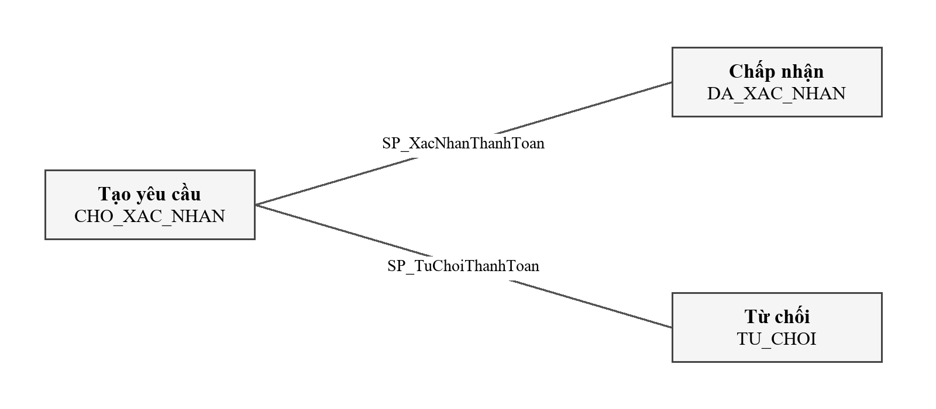
Hình 5 Luồng trạng thái yêu cầu thanh toán

3.13 Thiết kế chỉ mục ngoài khóa chính
Nhóm tạo chỉ mục cho những cách tra cứu thường gặp, như xem các lớp một sinh viên đã chọn, tìm lịch của một lớp hoặc lọc hồ sơ học phí theo học kỳ. Chỉ mục được chọn từ điều kiện lọc và ghép dữ liệu của truy vấn, không chỉ để đủ số lượng theo yêu cầu học phần.
Thứ tự các cột trong chỉ mục ảnh hưởng trực tiếp đến truy vấn có thể sử dụng nó. Chẳng hạn, cách tìm đăng ký theo sinh viên hưởng lợi từ chỉ mục bắt đầu bằng mã sinh viên. Các cột chỉ cần hiển thị có thể được kèm theo để giảm lần đọc bảng. Đổi lại, mỗi chỉ mục làm tăng chi phí khi ghi dữ liệu và cần được xem xét bằng phép đo.
Bảng 34 Danh mục 19 chỉ mục IX
Chỉ mục | Bảng và khóa
IX_​CTDT_​MONHOC_​Ma​CTDT | CTDT_MONHOC (MaCTDT, MaMonHoc)
IX_​MONHOCTIENQUYET_​Ma​Mon​Tien​Quyet | MONHOCTIENQUYET (Ma​Mon​Tien​Quyet, MaMonHoc)
IX_​MONHOC_​Ma​Khoa | MONHOC (MaKhoa, TrangThai)
IX_​SINHVIEN_​Ma​Khoa_​Trang​Thai | SINHVIEN (MaKhoa, TrangThai)
IX_​GIANGVIEN_​Ma​Khoa_​Trang​Thai | GIANGVIEN (MaKhoa, TrangThai)
IX_​TAIKHOAN_​Vai​Tro_​Trang​Thai | TAIKHOAN (VaiTro, TrangThai)
IX_​HOCKY_​Trang​Thai_​Ngay​Mo​Dang​Ky | HOCKY (TrangThai, Ngay​Mo​Dang​Ky)
IX_​DANGKYTINCHI_​Ma​SV_​Ma​LHP | DANGKYTINCHI (MaSV, MaLHP)
IX_​DANGKYTINCHI_​Ma​LHP_​Trang​Thai | DANGKYTINCHI (MaLHP, TrangThai)
IX_​LOPHOCPHAN_​Ma​Hoc​Ky_​Ma​Mon​Hoc | LOPHOCPHAN (MaHocKy, MaMonHoc)
IX_​LICHHOC_​Ma​LHP_​Thu_​Tiet | LICHHOC (MaLHP, Thu, TietBatDau)
IX_​HOCPHI_​Ma​SV_​Ma​Hoc​Ky | HOCPHI (MaSV, MaHocKy)
IX_​HOCPHI_​Ma​Hoc​Ky_​Trang​Thai | HOCPHI (MaHocKy, TrangThai)
IX_​LOGHOATDONG_​Thoi​Gian | LOGHOATDONG (ThoiGian)
IX_​LOGHOATDONG_​Ma​Tai​Khoan_​Thoi​Gian | LOGHOATDONG (MaTaiKhoan, ThoiGian)
IX_​NGANH_​Ma​Khoa | NGANH (MaKhoa)
IX_​CHUONGTRINH​DAOTAO_​Ma​Nganh | CHUONGTRINH​DAOTAO (MaNganh)
IX_​SINHVIEN_​Ma​Lop | SINHVIEN (MaLop)
IX_​LOP_​Ma​Khoa_​Nam​Nhap​Hoc | LOP (MaKhoa, NamNhapHoc)
Bộ script khai báo 19 chỉ mục phục vụ tra cứu nghiệp vụ. SQL Server còn ghi nhận 5 chỉ mục duy nhất dùng để bảo vệ các quy tắc không trùng. Nhóm thống kê riêng các chỉ mục sinh ra từ khóa chính và ràng buộc duy nhất để không đếm lặp.

3.14 Minh chứng đo hiệu quả chỉ mục
Để kiểm tra một lựa chọn chỉ mục, nhóm đếm các đăng ký của cùng một sinh viên theo hai cách trên bản sao cơ sở dữ liệu. Cách thứ nhất buộc SQL Server quét dữ liệu, cách thứ hai sử dụng chỉ mục theo sinh viên. Hai câu truy vấn dùng cùng điều kiện và cùng dữ liệu, nên số lần đọc có thể so sánh trực tiếp.
Cả hai truy vấn đều đếm được 44 lượt đăng ký. Số lượt đọc logic giảm từ 338 xuống 3 khi dùng chỉ mục. Thời gian ghi nhận là 3 mili giây và 0 mili giây theo độ phân giải của bộ đo. Giá trị 0 không có nghĩa truy vấn không tốn thời gian.
Phép đo được thực hiện ngày 21/10/2026 trên bản sao dữ liệu của dự án. Nó cho thấy chỉ mục phù hợp với cách tra cứu này, nhưng chưa chứng minh mọi truy vấn đều nhanh hơn. Kết quả thời gian còn phụ thuộc vào bộ nhớ đệm, phân bố dữ liệu và tải của máy.
Bảng 35 Kết quả đo chỉ mục trên dữ liệu demo
Chỉ tiêu | Quét dữ liệu | Dùng chỉ mục
Số lượt đăng ký tìm được | 44 | 44
Số lượt đọc logic | 338 | 3
Số lượt đọc vật lý | 1 | 3
Thời gian ghi nhận | 3 mili giây | 0 mili giây theo bộ đo
Truy vấn đối chứng và truy vấn dùng chỉ mục
SET STATISTICS IO ON;
SET STATISTICS TIME ON;
SELECT COUNT(*) AS SoDangKy
FROM dbo.DANGKYTINCHI WITH (INDEX(0))
WHERE MaSV = 1 OPTION (RECOMPILE);
SELECT COUNT(*) AS SoDangKy
FROM dbo.DANGKYTINCHI WITH
(INDEX(IX_DANGKYTINCHI_MaSV_MaLHP))
WHERE MaSV = 1 OPTION (RECOMPILE);

3.15 Quy mô dữ liệu dùng cho minh chứng
Bảng dưới ghi số dòng của cơ sở dữ liệu trước khi nhóm chạy các bài kiểm thử có ghi dữ liệu ngày 21/10/2026. Nhóm phục hồi bản sao từ thời điểm đó rồi thực hiện các thử nghiệm trên bản sao. Vì vậy, số dòng của bản sao có thể khác sau kiểm thử.
Bảng 36 Quy mô dữ liệu tại thời điểm khảo sát
Bảng | Số dòng
KHOA | 6
NGANH | 7
CHUONGTRINH​DAOTAO | 24
MONHOC | 50
CTDT_MONHOC | 480
MONHOCTIENQUYET | 36
LOP | 36
SINHVIEN | 1.501
GIANGVIEN | 25
TAIKHOAN | 1.529
HOCKY | 7
LOPHOCPHAN | 588
LICHHOC | 588
DANGKYTINCHI | 44.545
DIEMSO | 34.535
MUCHOCPHI | 7
HOCPHI | 7.424
CHITIET​THANHTOAN | 8.167
LOGHOATDONG | 116.565
Dữ liệu đăng ký, điểm và nhật ký có quy mô lớn hơn các bảng danh mục. Nhóm dùng chúng để kiểm tra phân trang và thử truy vấn có hoặc không có chỉ mục. Dữ liệu mẫu được tạo theo các quan hệ và quy tắc hiện hành để những thử nghiệm này phản ánh đúng hành vi hệ thống.

CHƯƠNG 4 GIAO DỊCH ĐỒNG THỜI VÀ PHÂN QUYỀN

4.1 Thiết kế giao dịch và đặc tính ACID
Một thao tác học vụ có thể sửa nhiều nơi. Khi sinh viên đăng ký lớp, hệ thống phải kiểm tra điều kiện và ghi lượt đăng ký như một công việc thống nhất. Với thanh toán, trạng thái của khoản nộp và tổng đã thu phải khớp nhau. Nếu giữa chừng phát sinh lỗi, tất cả thay đổi thuộc công việc đó được hoàn tác.
Nhóm giữ các ràng buộc dữ liệu ở SQL Server và dùng khóa trong những đoạn có thể bị hai người thao tác cùng lúc. Nhờ đó, yêu cầu đến sau phải nhìn lại sĩ số hoặc trạng thái thanh toán sau khi yêu cầu trước kết thúc, thay vì cùng dựa vào một số liệu cũ.
Sau khi giao dịch được xác nhận, SQL Server ghi nhận kết quả vào nhật ký giao dịch. Nhóm đã sao lưu cơ sở dữ liệu gốc với kiểm tra checksum, kiểm tra bản sao lưu, phục hồi sang cơ sở dữ liệu riêng rồi chạy kiểm tra tính toàn vẹn. Các bài thử có ghi dữ liệu được thực hiện trên bản sao đó.
Bảng 37 Năm ví dụ giao dịch nghiệp vụ
Giao dịch trong DB/tests/10_Transactions.sql | Bước chính | Cách kết thúc
Đăng ký | Chọn dữ liệu và gọi SP_​Dang​Ky​Tin​Chi | COMMIT hoặc ROLLBACK
Hủy đăng ký | Chọn đăng ký và gọi SP_​Huy​Dang​Ky | COMMIT hoặc ROLLBACK
Lập học phí | Gọi SP_​Tinh​Hoc​Phi​Sinh​Vien | COMMIT hoặc ROLLBACK
Tạo thanh toán | INSERT chi tiết thanh toán | COMMIT hoặc ROLLBACK
Rollback có chủ đích | UPDATE rồi THROW 51203 | ROLLBACK trong CATCH

4.2 Giao dịch đăng ký hủy và tính học phí
Nhóm chạy năm tình huống giao dịch trên cơ sở dữ liệu thử nghiệm: đăng ký lớp, hủy đăng ký, lập học phí, tạo đề nghị thanh toán và chủ động tạo lỗi để kiểm tra hoàn tác. Bốn tình huống đầu thực hiện các bước liên quan trong giao dịch. Tình huống cuối xác nhận rằng dữ liệu không bị giữ lại khi một bước thất bại. Sau khi chạy, số lượt đăng ký còn hiệu lực và hồ sơ học phí không đổi ròng, một đề nghị thanh toán được thêm và nhật ký tăng bốn dòng.
Một thủ tục có thể được gọi khi ứng dụng đã mở giao dịch. Trong trường hợp đó, bước xác nhận bên trong chưa kết thúc toàn bộ công việc. Nhóm xử lý trạng thái giao dịch để phần gọi bên ngoài vẫn có thể quyết định xác nhận hoặc hủy những thay đổi liên quan.
Khi có lỗi, thủ tục đi vào phần xử lý ngoại lệ, kiểm tra giao dịch còn có thể hoàn tác hay không rồi trả lý do cho bên gọi. Ứng dụng chuyển lỗi nghiệp vụ thành thông báo phù hợp. Người dùng không thấy một thao tác báo thành công khi chỉ có một phần dữ liệu được ghi.
Mẫu khối gọi trong script, với biến đã được chọn trước
BEGIN TRY
BEGIN TRANSACTION;
EXEC dbo.SP_DangKyTinChi
@MaSV = @MaSVTest,
@MaLHP = @MaLHPTest;

COMMIT TRANSACTION;
END TRY
BEGIN CATCH
IF XACT_STATE() <> 0 ROLLBACK TRANSACTION;
THROW;
END CATCH;
Các ví dụ giao dịch trong phần này được chạy trên cơ sở dữ liệu thử nghiệm riêng.

4.3 Thanh toán và rollback có chủ đích
Sinh viên gửi đề nghị nộp tiền, hệ thống lưu một giao dịch đang chờ xử lý. Công nợ chưa giảm ở thời điểm này. Khi cán bộ xác nhận, số tiền đã thu được tính lại từ các giao dịch được chấp nhận.
Ở tình huống kiểm tra hoàn tác, nhóm sửa thời gian cập nhật của một hồ sơ rồi cố ý phát lỗi. Phần xử lý ngoại lệ hủy thay đổi vừa thực hiện. Kết quả sau thử nghiệm cho thấy hồ sơ không giữ giá trị tạm của giao dịch thất bại.
Các thao tác thử nghiệm được chạy trên bản sao phục hồi. Nhóm giữ nguyên cơ sở dữ liệu đang dùng và giữ lại dữ liệu đã được xác nhận trên bản sao để có thể đối chiếu kết quả.
Trích nguyên tắc của giao dịch rollback có chủ đích
BEGIN TRY
BEGIN TRANSACTION;
UPDATE dbo.HOCPHI
SET NgayCapNhat = SYSUTCDATETIME()
WHERE MaHocPhi = @MaHocPhiRollback;
THROW 51203, N'Giao dich that bai, rollback.', 1;
COMMIT TRANSACTION;
END TRY
BEGIN CATCH
IF XACT_STATE() <> 0 ROLLBACK TRANSACTION;
IF ERROR_NUMBER() <> 51203 THROW;
END CATCH;

4.4 Minh chứng đăng ký đồng thời một chỗ
Nhóm chuẩn bị một lớp còn đúng một chỗ và cho hai sinh viên gửi yêu cầu bằng hai kết nối SQL độc lập. Trước khi thử, lớp đã có 100 người trên sức chứa 101. Cả hai kết nối bắt đầu gần nhau để kiểm tra xem hệ thống có cho vượt giới hạn khi cùng nhìn thấy chỗ trống hay không.
Một yêu cầu được chấp nhận. Yêu cầu còn lại nhận lỗi lớp đã đầy. Sau khi cả hai kết nối kết thúc, lớp có 101 người, đúng bằng sức chứa. Đây là kết quả cần đạt để không phát sinh thêm một lượt đăng ký vượt chỗ.
Nhóm kiểm tra lại dữ liệu sau giao dịch trên bản sao thử nghiệm. Kết quả cho thấy việc kiểm tra sĩ số trong giao dịch đã bảo vệ được tình huống hai người tranh một chỗ cuối trên SQL Server thật.
Bài thử mới dùng hai kết nối và một lớp. Nhóm chưa thử tải lớn, các tình huống khóa nhiều tài nguyên hoặc cùng kịch bản đi qua giao diện và máy chủ ứng dụng.
Bảng 38 Kết quả thử nghiệm hai phiên đồng thời
Điều kiện và kết quả | Giá trị quan sát
Trước khi thử | 100 người đã đăng ký, sức chứa 101
Yêu cầu thứ nhất | Đăng ký thành công
Yêu cầu thứ hai | Bị từ chối vì lớp đã đầy
Sau khi thử | 101 người đã đăng ký, đúng bằng sức chứa
Nhận xét | Không phát sinh lượt đăng ký vượt chỗ trong ca thử

4.5 Phân quyền truy cập dữ liệu
Nhóm chia quyền SQL theo công việc của sinh viên, giảng viên, cán bộ đào tạo và quản trị viên. Vai trò chạy ứng dụng cũng được định nghĩa riêng với các quyền đọc và gọi thủ tục cần thiết. Những bảng nhạy cảm được chặn truy cập trực tiếp trong bài thử quyền. Danh sách quyền cụ thể nằm ở bảng dưới.
Để kiểm tra việc cấp và thu hồi quyền, nhóm tạo một người dùng thử trên bản sao dữ liệu. Trước khi thu hồi, người dùng này đọc được bảng nhật ký theo quyền vừa cấp. Sau khi thu hồi, phép kiểm tra quyền trả về không còn quyền đọc. Các bài thử khác xác nhận người dùng quyền hạn hẹp không thể đọc trực tiếp tài khoản hoặc sửa trực tiếp hồ sơ học phí.
Đoạn lệnh sau minh họa việc cấp quyền và thu hồi chính quyền vừa cấp trên người dùng thử.
CREATE ROLE SINH_VIEN;
GRANT SELECT ON dbo.V_ThoiKhoaBieuSinhVien TO SINH_VIEN;
GRANT EXECUTE ON dbo.SP_DangKyTinChi TO SINH_VIEN;
DENY SELECT ON dbo.TAIKHOAN TO SINH_VIEN;
CREATE ROLE ROLE_REPORT_REVOKE;
CREATE USER report_revoke_user WITHOUT LOGIN;
ALTER ROLE ROLE_REPORT_REVOKE ADD MEMBER report_revoke_user;
GRANT SELECT ON dbo.LOGHOATDONG TO ROLE_REPORT_REVOKE;
EXECUTE AS USER='report_revoke_user'; SELECT HAS_PERMS_BY_NAME('dbo.LOGHOATDONG','OBJECT','SELECT') AS AfterGrant; REVERT;
REVOKE SELECT ON dbo.LOGHOATDONG FROM ROLE_REPORT_REVOKE; EXECUTE AS USER='report_revoke_user'; SELECT HAS_PERMS_BY_NAME('dbo.LOGHOATDONG','OBJECT','SELECT') AS AfterRevoke; REVERT; DROP USER report_revoke_user; DROP ROLE ROLE_REPORT_REVOKE;
Bảng Phân quyền SQL được khai báo
Role | Quyền trọng tâm
SINH_VIEN | Đọc view và gọi đăng ký/hủy
GIANG_VIEN | Đọc điểm, chương trình và hàm điểm
DAO_TAO | Đọc nghiệp vụ, tạo hoặc khóa tài khoản
QUAN_TRI | Quản lý bảng và thực thi schema

4.6 Tài khoản kết nối và giới hạn bảo mật hiện tại
Các bài thử xác nhận quyền SQL được giới hạn theo từng đối tượng. Máy chủ ứng dụng hiện vẫn kết nối bằng tài khoản có quyền cao, nên ứng dụng chưa được kiểm chứng với tài khoản chỉ có quyền tối thiểu.
Ứng dụng hiện dùng một tài khoản SQL chung cho các yêu cầu. Một số chức năng còn ghi trực tiếp vào bảng. Trước khi chuyển sang tài khoản ít quyền, nhóm cần đưa các thao tác đó qua thủ tục phù hợp và chạy lại toàn bộ chức năng. Phạm vi còn lại được nêu ở hướng phát triển.
Khi đăng nhập, hệ thống kiểm tra mật khẩu đã băm và trạng thái tài khoản trước khi cấp phiên sử dụng. Với phạm vi đồ án, nhóm dùng SHA-256 theo cấu hình đã chốt. Cách lưu này chưa có salt và không phù hợp để đưa trực tiếp vào môi trường vận hành thực tế.
Sau đăng nhập, máy chủ vẫn kiểm tra quyền ở từng yêu cầu. Sinh viên chỉ xem hồ sơ của mình, giảng viên chỉ sửa điểm lớp được phân công và cán bộ chỉ thực hiện chức năng thuộc vai trò của họ. Việc khóa tài khoản làm những yêu cầu tiếp theo từ phiên cũ bị từ chối.
Bảng 39 Các hạng mục bảo mật cần hoàn thiện
Vấn đề | Hướng sửa
Kết nối db_owner | User riêng chỉ được EXECUTE và SELECT cần thiết
Phân quyền API | Tiếp tục kiểm tra vai trò và người sở hữu dữ liệu
Mã sinh viên từ yêu cầu | Đối chiếu với danh tính JWT
Hash SHA-256 | Băm có salt và quy trình đổi mật khẩu

CHƯƠNG 5 ỨNG DỤNG VÀ MINH CHỨNG KIỂM THỬ

5.1 Kiến trúc và công nghệ
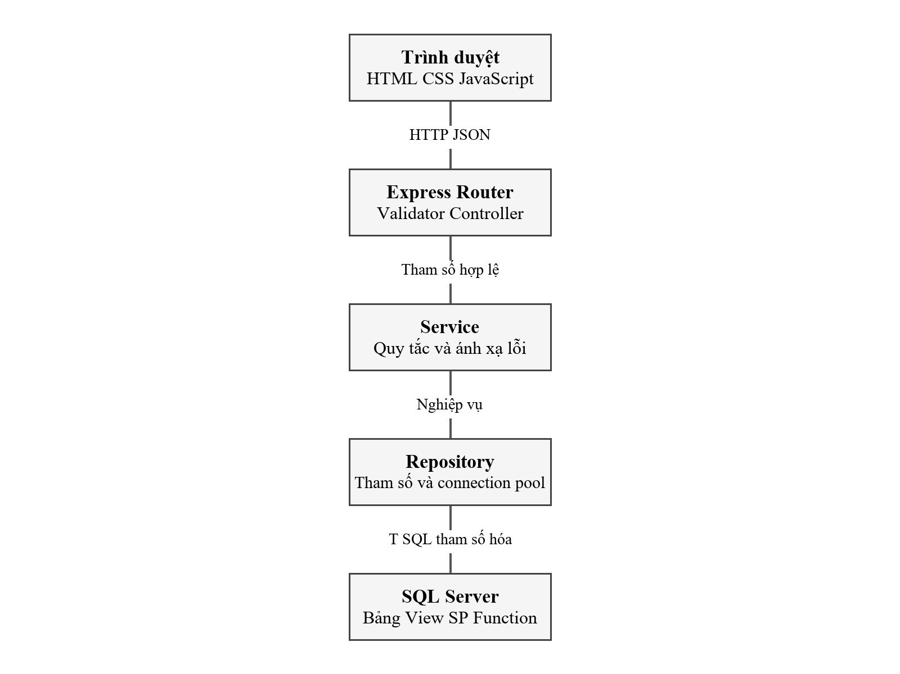
Hình 6 Các tầng xử lý của ứng dụng web
Giao diện gửi yêu cầu đến máy chủ Express. Máy chủ kiểm tra dữ liệu và quyền truy cập, xử lý nghiệp vụ rồi làm việc với SQL Server. Các phần xử lý riêng giúp nhóm kiểm tra lỗi đầu vào và kết quả lưu dữ liệu ở từng bước.
Ứng dụng quản lý kết nối SQL Server theo pool và đọc cấu hình môi trường khi khởi động. Nếu thiếu thông tin bắt buộc, máy chủ báo lỗi cấu hình thay vì dùng mật khẩu hoặc khóa ký mặc định. Nhóm dùng bộ kiểm thử tự động để kiểm tra yêu cầu gửi qua máy chủ và một số hành vi của giao diện.
Bảng 40 Công nghệ sử dụng
Lớp | Công nghệ
Giao diện | HTML, CSS, JavaScript
Máy chủ | Node.js, Express
Dữ liệu | SQL Server, mssql pool
Xác thực và kiểm tra | JWT, SHA-256 hiện tại, zod
Kiểm thử | Jest, Supertest

5.2 Các chức năng đã triển khai
Các chức năng được chia theo công việc của sinh viên, giảng viên và cán bộ quản lý như trình bày trong bảng dưới đây.
Quản lý sinh viên đã có đủ thao tác thêm, sửa và xóa trên cổng quản trị. Với hồ sơ đã phát sinh học tập hoặc học phí, thao tác xóa chuyển sang thôi học để giữ lịch sử. Quản lý môn học và lớp học phần đã có chức năng ở máy chủ và bài kiểm thử, nhưng biểu mẫu thao tác trên giao diện chưa đầy đủ.
Bảng Các chức năng đã triển khai
Người sử dụng | Công việc thực hiện được
Sinh viên | Đăng nhập, xem hồ sơ, lịch và điểm
Sinh viên | Đăng ký và hủy lớp học phần
Sinh viên | Xem học phí và gửi đề nghị thanh toán
Giảng viên | Xem lớp phụ trách và nhập điểm
Cán bộ | Quản lý sinh viên và trạng thái tài khoản
Cán bộ | Xử lý khoản nộp, xem báo cáo và nhật ký
Máy chủ | Quản lý môn học và lớp học phần
Bảng Phạm vi hoàn thiện của từng nhóm chức năng
Nhóm chức năng | Đã sử dụng hoặc kiểm thử | Giới hạn còn lại
Sinh viên | Thêm, sửa, xóa trên giao diện, giữ lịch sử khi hồ sơ đã phát sinh dữ liệu | Chưa kiểm thử toàn bộ thao tác bằng trình duyệt
Môn học | Thêm, sửa, xóa qua máy chủ và bài kiểm thử | Thiếu biểu mẫu quản trị tương ứng
Lớp học phần | Thêm, sửa, xóa qua máy chủ và bài kiểm thử | Thiếu biểu mẫu quản trị tương ứng
Đăng ký | Đăng ký và hủy, kiểm tra điều kiện và tranh chỗ cuối trên SQL Server | Chưa thử tranh chỗ cuối qua HTTP
Điểm | Giảng viên nhập và sửa điểm lớp phụ trách, một đợt lỗi không lưu dở | Chưa kiểm thử đầy đủ trên trình duyệt
Tài khoản | Khóa, mở theo quyền và thu hồi phiên sau khi khóa | Ứng dụng chưa dùng tài khoản SQL ít quyền
Thanh toán | Gửi, xác nhận và từ chối, chỉ cộng khoản đã xác nhận | Chưa có đối soát ngân hàng hoặc hoàn tiền

5.3 Đăng nhập và phân cổng người dùng
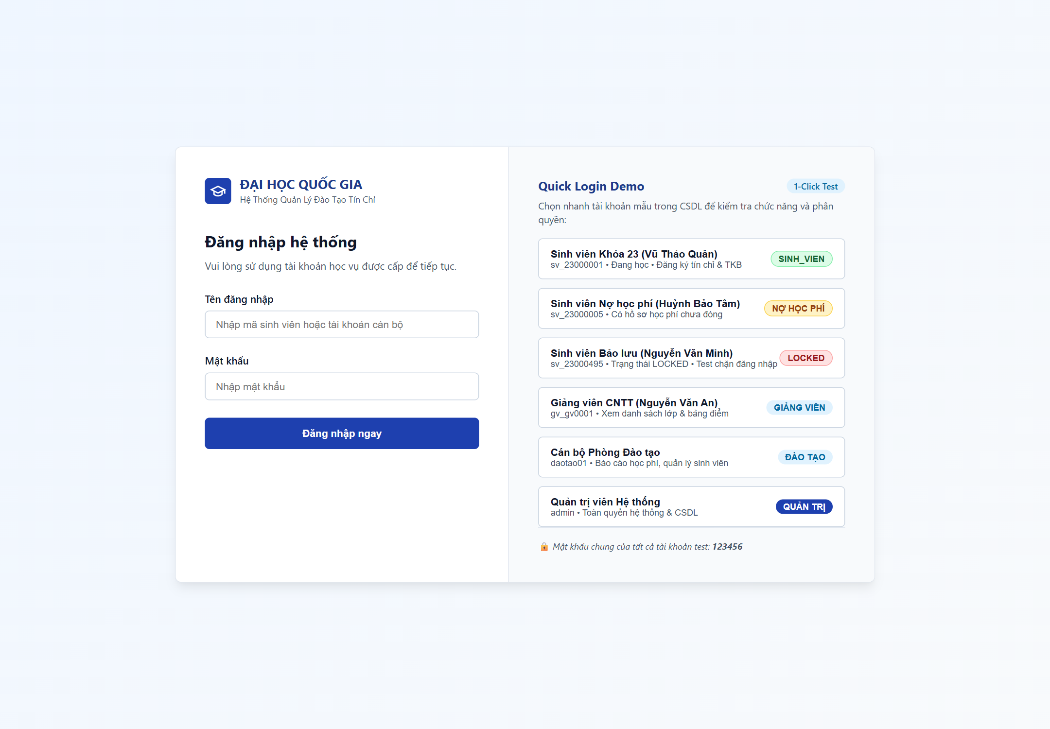
Hình 7 Màn hình đăng nhập của ứng dụng
Người dùng nhập tên đăng nhập và mật khẩu. Khi thông tin hợp lệ, hệ thống đưa sinh viên, giảng viên hoặc cán bộ đến khu vực làm việc tương ứng. Những mục không thuộc quyền của cán bộ đào tạo được ẩn khỏi điều hướng, trong khi máy chủ vẫn kiểm tra quyền khi có yêu cầu trực tiếp.
Tài khoản bị khóa không thể tiếp tục sử dụng phiên đã cấp. Người dùng gặp lỗi đăng nhập hoặc hết quyền sẽ nhận thông báo bằng tiếng Việt. Hệ thống tránh đưa câu báo lỗi kỹ thuật và thông tin cơ sở dữ liệu ra màn hình.

5.4 Tổng quan cổng sinh viên
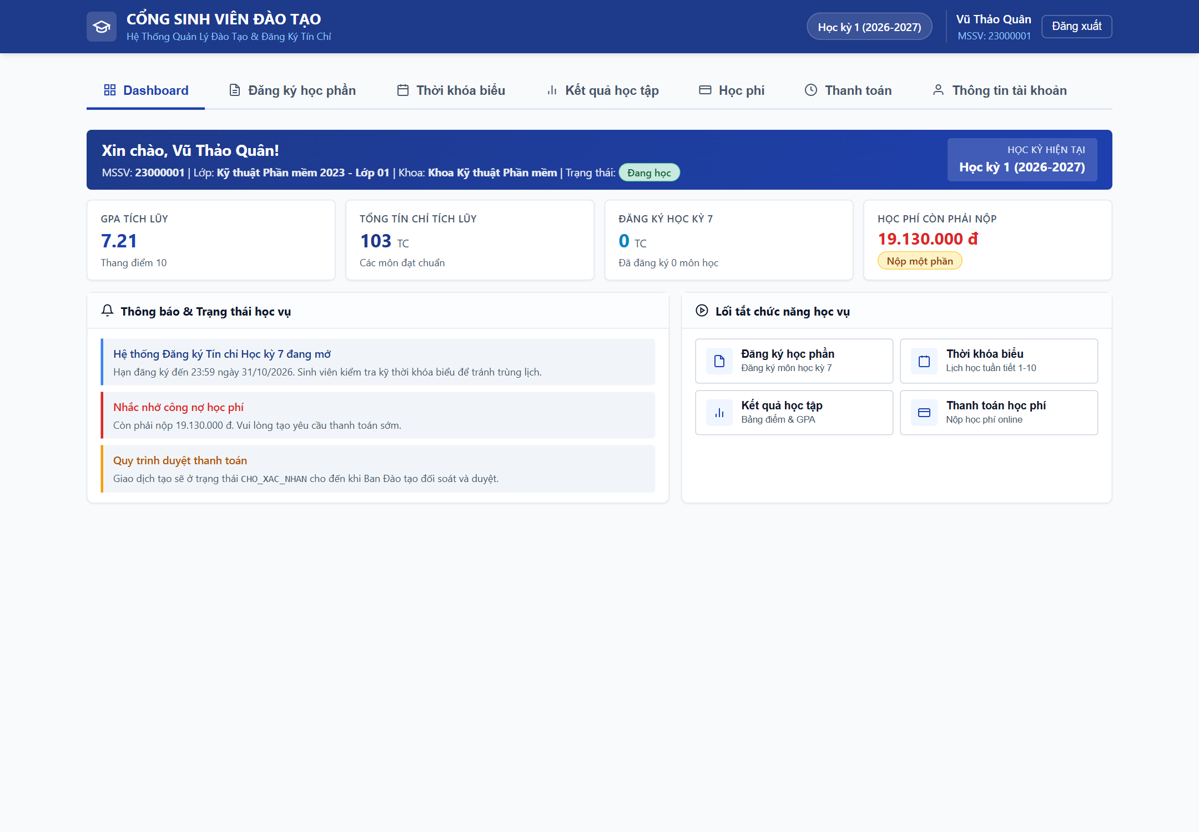
Hình 8 Dashboard sinh viên sau đăng nhập
Trang đầu của sinh viên đặt các thông tin cần xem thường xuyên cùng lối vào đăng ký môn, lịch học, bảng điểm và học phí. Người học không phải nhập lại mã sinh viên để xem hồ sơ của mình vì hệ thống lấy danh tính từ phiên đăng nhập.
Các màn hình tra cứu theo học kỳ và chỉ tính những lớp còn đăng ký. Nếu một sinh viên thử truy cập hồ sơ của người khác bằng cách đổi địa chỉ yêu cầu, máy chủ kiểm tra người sở hữu và từ chối. Đây là lớp bảo vệ cần thiết bên cạnh việc chỉ hiển thị đúng dữ liệu trên giao diện.

5.5 Tra cứu và đăng ký lớp học phần
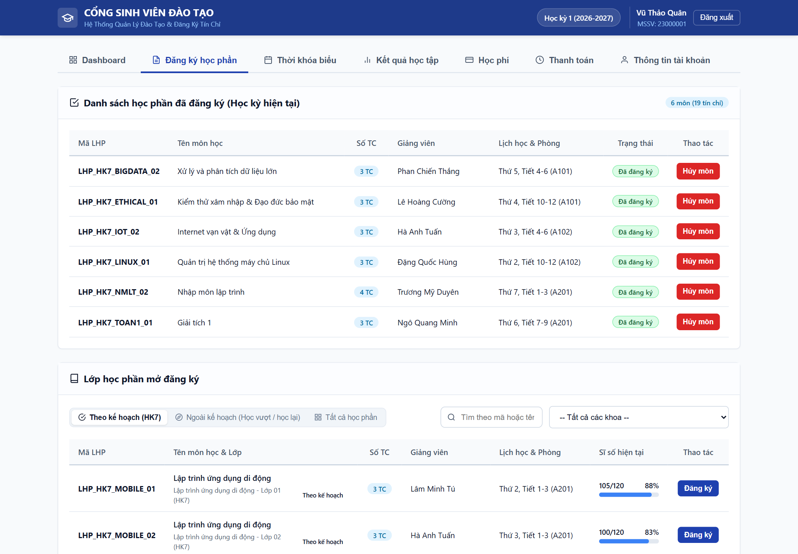
Hình 9 Danh sách lớp và bộ lọc đăng ký tín chỉ
Ở màn hình đăng ký, sinh viên lọc môn và xem lịch, tín chỉ cùng chỗ còn lại trước khi chọn. Khi gửi yêu cầu, hệ thống kiểm tra lại mọi điều kiện trên dữ liệu mới nhất. Các trường hợp lớp đã đầy, trùng lịch, thiếu môn tiên quyết hoặc hết thời gian đăng ký có thông báo riêng để sinh viên biết cách xử lý.
Số chỗ hiển thị có thể thay đổi trong lúc sinh viên suy nghĩ và chọn lớp. Vì vậy, hệ thống kiểm tra sĩ số lần nữa trước khi lưu. Bài thử hai kết nối ở Chương 4 cho thấy một người lấy được chỗ cuối, người còn lại nhận lỗi lớp đã đầy và sĩ số vẫn đúng.

5.6 Thời khóa biểu sinh viên
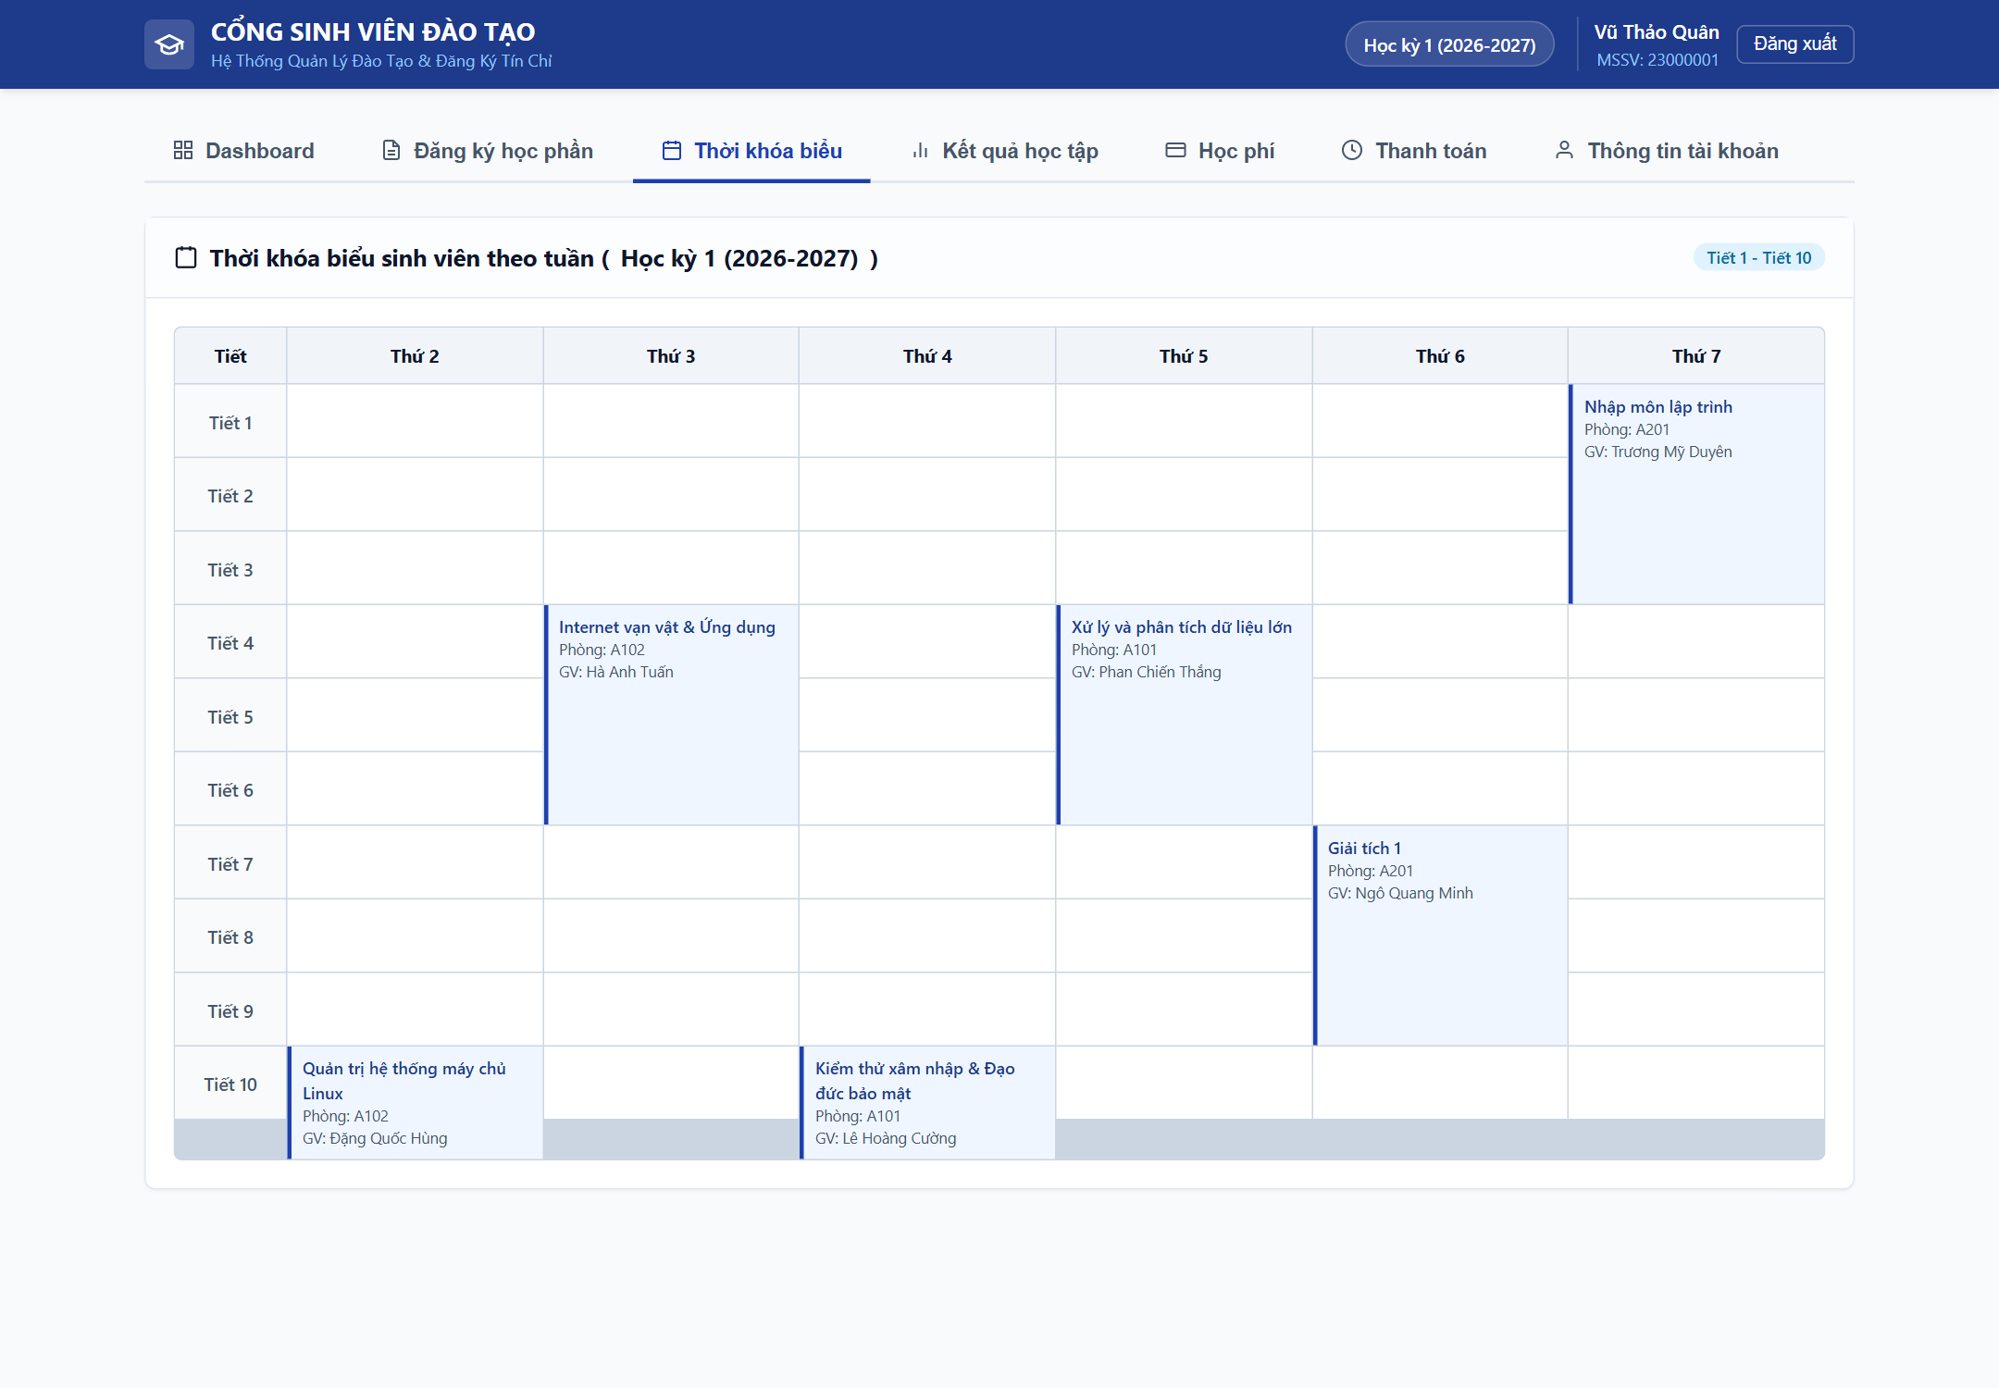
Hình 10 Lịch học cá nhân
Thời khóa biểu sắp các buổi học theo thứ và tiết, kèm môn, lớp và phòng. Một lớp học nhiều buổi sẽ xuất hiện ở từng buổi tương ứng. Sau khi hủy đăng ký, lớp đó không còn thuộc lịch đang học của sinh viên.
Hệ thống đã chặn sinh viên tự đăng ký hai lớp trùng lịch. Nếu cán bộ sửa lịch của một lớp đã có người học, phần kiểm tra lịch cá nhân của tất cả sinh viên liên quan vẫn cần bổ sung. Nhóm không xem tình huống này là đã xử lý đầy đủ.

5.7 Tra cứu kết quả học tập
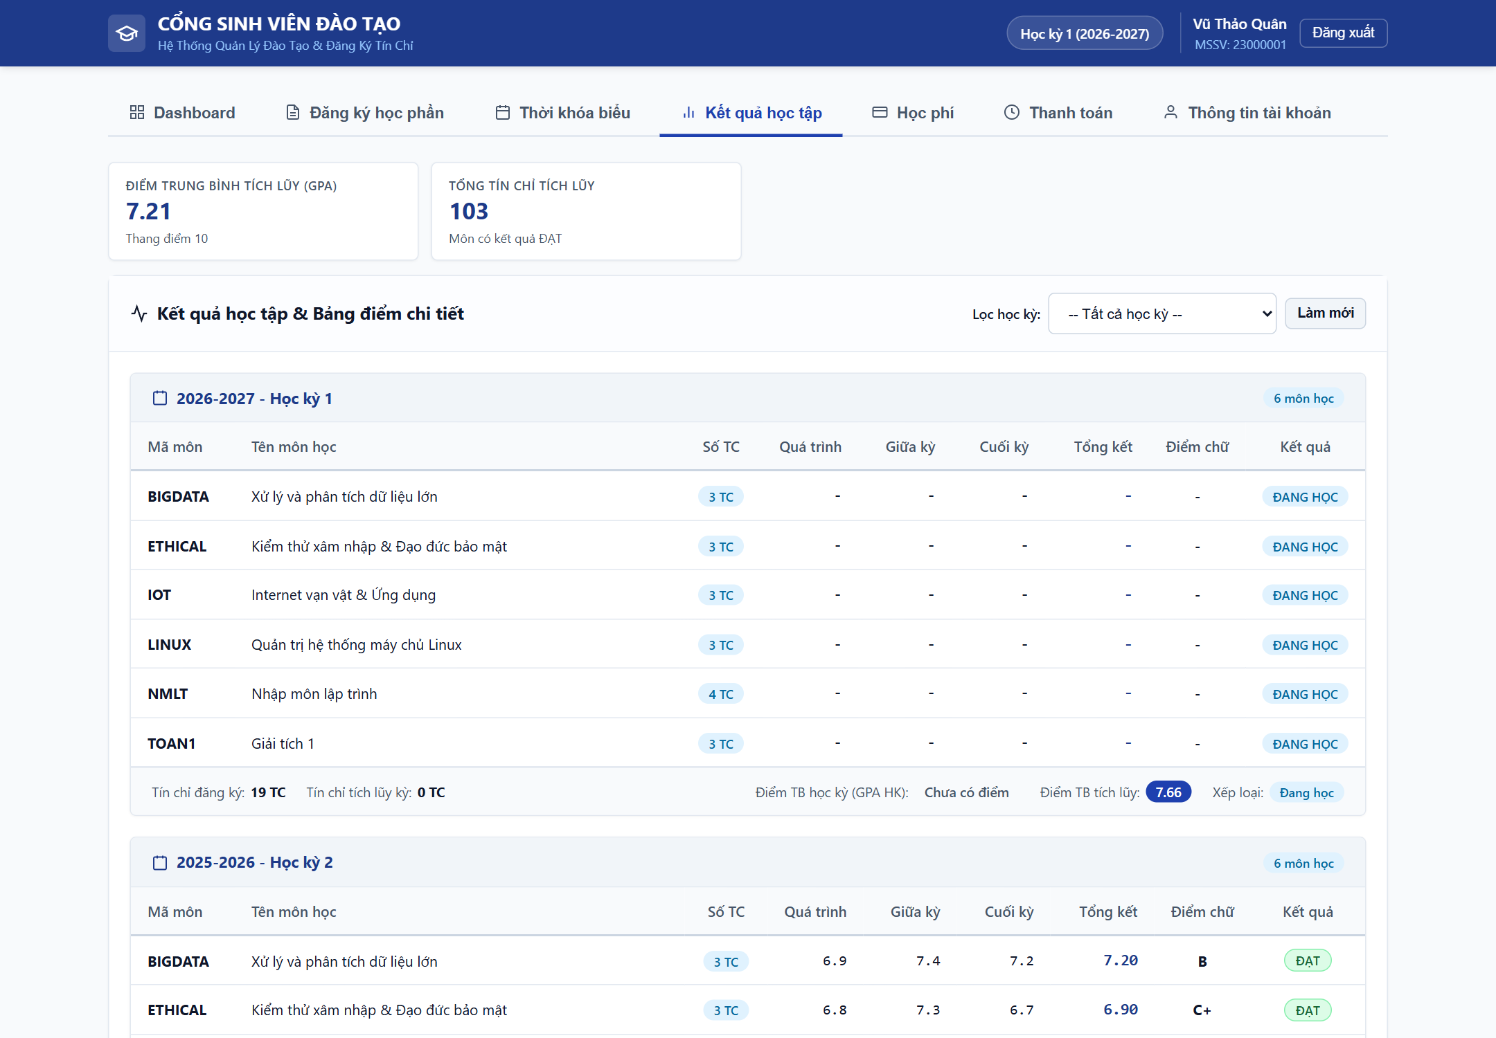
Hình 11 Bảng điểm và kết quả học tập
Sinh viên xem điểm theo từng học kỳ và từng thành phần đánh giá. Màn hình phân biệt điểm chưa nhập với điểm không, vì hai trường hợp này có ý nghĩa khác nhau. Chỉ giảng viên phụ trách lớp mới có quyền nhập hoặc sửa điểm.
Nhóm đã kiểm tra việc ghi điểm và cách bảng điểm hiển thị dữ liệu. Quy định học lại, cải thiện điểm và tính điểm trung bình của trường chưa được đối chiếu hết với quy chế đào tạo, nên các kết quả này chỉ phục vụ bản demo học phần.

5.8 Hồ sơ học phí và công nợ
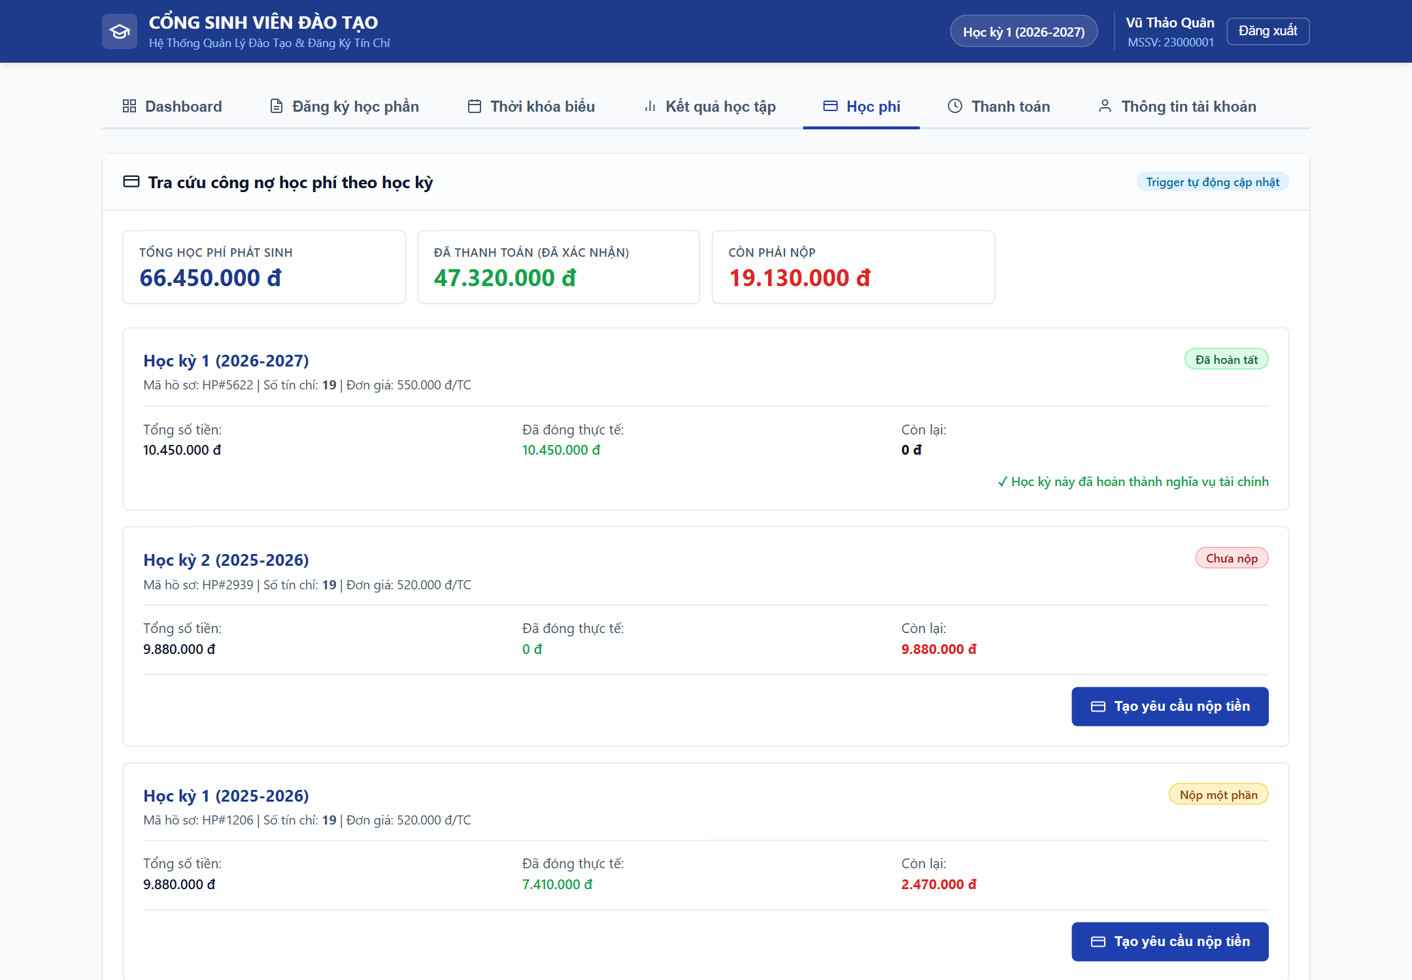
Hình 12 Tra cứu học phí của sinh viên
Trang học phí cho sinh viên biết số phải nộp, số đã được xác nhận và phần còn thiếu của từng học kỳ. Đề nghị thanh toán đang chờ không làm giảm phần còn thiếu. Cách trình bày này giúp người học phân biệt đã gửi yêu cầu với đã hoàn thành nghĩa vụ.
Số tiền trong hình là dữ liệu mẫu tại thời điểm chụp. Trong bài kiểm thử, nhóm dùng hồ sơ có số tín chỉ và đơn giá xác định để tính lại số phải nộp, rồi đối chiếu với kết quả hệ thống trả về.

5.9 Tạo yêu cầu thanh toán
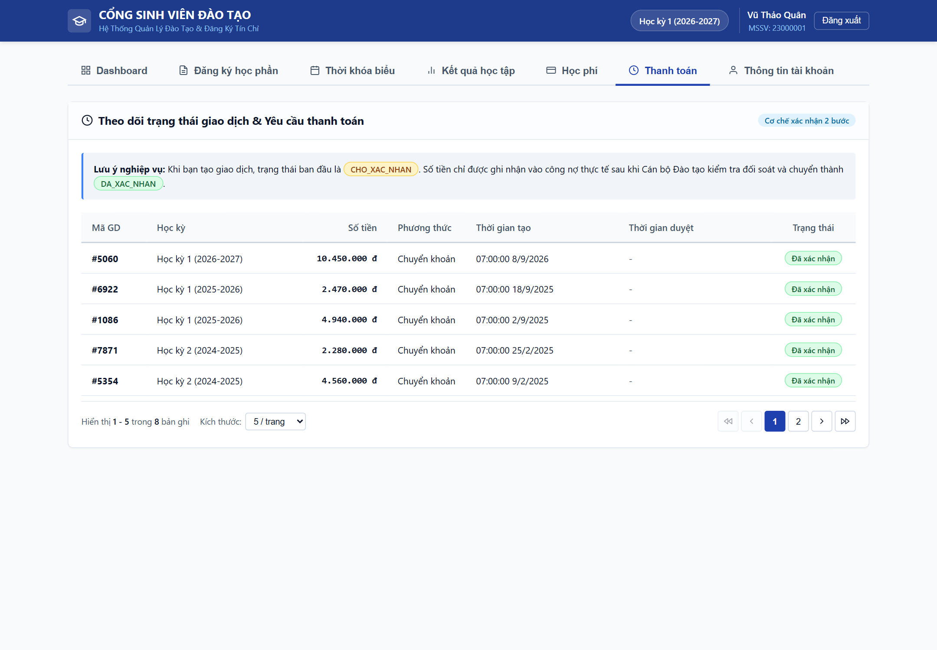
Hình 13 Giao diện đề nghị thanh toán học phí
Sinh viên chọn hồ sơ học phí và nhập số tiền muốn nộp. Hệ thống kiểm tra số tiền hợp lệ, công nợ còn lại và quyền sở hữu hồ sơ trước khi lưu đề nghị. Một khoản đang chờ được hiển thị riêng, chưa tính vào tiền đã thu cho tới khi cán bộ xác nhận. Bản demo chưa kết nối ngân hàng.
Nếu đã có một đề nghị đang chờ cho cùng hồ sơ, hệ thống từ chối đề nghị tiếp theo để tránh ghi hai khoản chờ trên cùng công nợ. Bài kiểm thử gửi hai yêu cầu gần như đồng thời chỉ lưu một khoản. Sinh viên nhận thông báo xung đột và có thể xem lại lịch sử trước khi thao tác tiếp.

5.10 Tra cứu sinh viên và lớp trong cổng quản trị
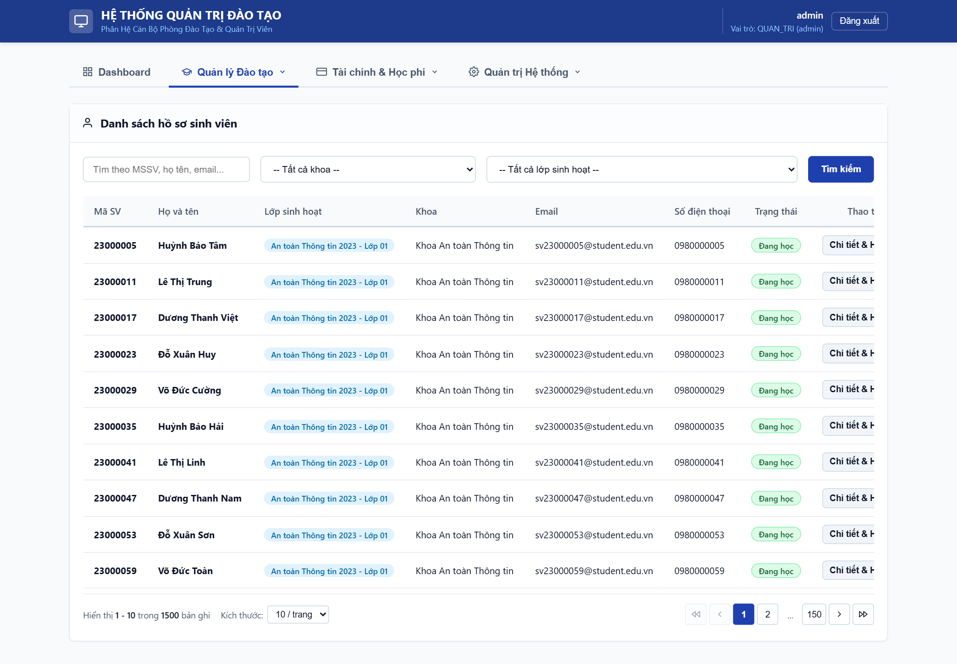
Hình 14 Danh sách sinh viên và tìm kiếm quản trị
Cán bộ có thể tìm, lọc và phân trang danh sách sinh viên, rồi thêm hoặc sửa hồ sơ ngay trên giao diện. Biểu mẫu kiểm tra ngày sinh theo ngày lịch, mã sinh viên, khoa, lớp và chương trình đào tạo phù hợp. Khi dữ liệu sai, lỗi hiện cạnh trường liên quan và có phần tổng hợp ở đầu biểu mẫu. Nội dung đã nhập vẫn còn để cán bộ sửa tiếp.
Khi xóa hồ sơ đã có lịch sử học tập hoặc học phí, hệ thống chuyển trạng thái sang thôi học để giữ chứng cứ liên quan. Yêu cầu sửa một sinh viên không tồn tại nhận thông báo không tìm thấy. Các giá trị mã và bộ lọc không hợp lệ được từ chối trước khi truy vấn cơ sở dữ liệu.

5.11 Xử lý thanh toán chờ
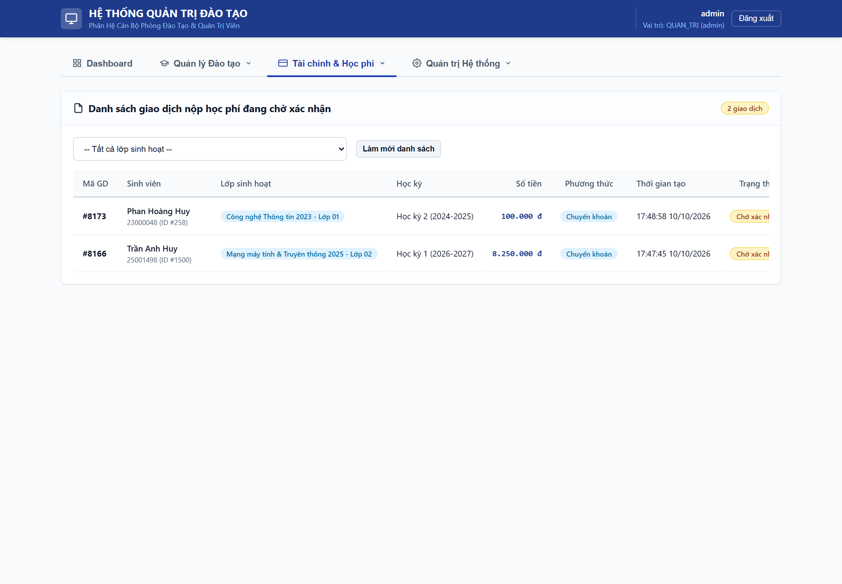
Hình 15 Danh sách yêu cầu chờ xác nhận
Cán bộ xem các đề nghị thanh toán đang chờ rồi xác nhận hoặc từ chối. Hệ thống kiểm tra vai trò và trạng thái của từng đề nghị. Một đề nghị đã xử lý không thể được xác nhận lần nữa. Chỉ khoản được xác nhận mới làm giảm công nợ và xuất hiện trong số tiền đã thu.
Sau mỗi lần xử lý, danh sách chờ và công nợ được lấy lại từ máy chủ để người dùng thấy kết quả mới. Những thay đổi này còn được ghi vào nhật ký. Phần quyền SQL của tài khoản kết nối ứng dụng vẫn cần thu hẹp trước khi triển khai thực tế.

5.12 Báo cáo tài chính
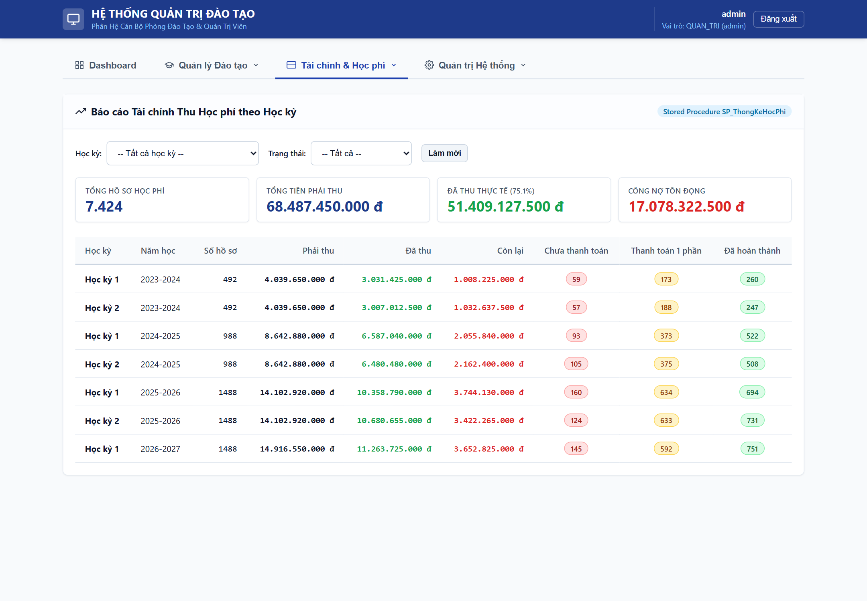
Hình 16 Báo cáo tổng hợp học phí trên dữ liệu demo
Cán bộ có thể xem tổng phải thu, đã thu và còn thiếu theo học kỳ. Báo cáo lấy từ dữ liệu học phí và những giao dịch đã được xác nhận. Việc chọn học kỳ và bộ lọc giúp người xem hiểu đúng phạm vi của các con số.
Ảnh minh họa được chụp trên dữ liệu mẫu có 7.424 hồ sơ học phí. Con số trên màn hình không phải số thu thực tế của một trường. Khi dùng cho đối soát thật, số liệu cần được so với từng giao dịch và chứng từ thanh toán.

5.13 Quản lý tài khoản và nhật ký
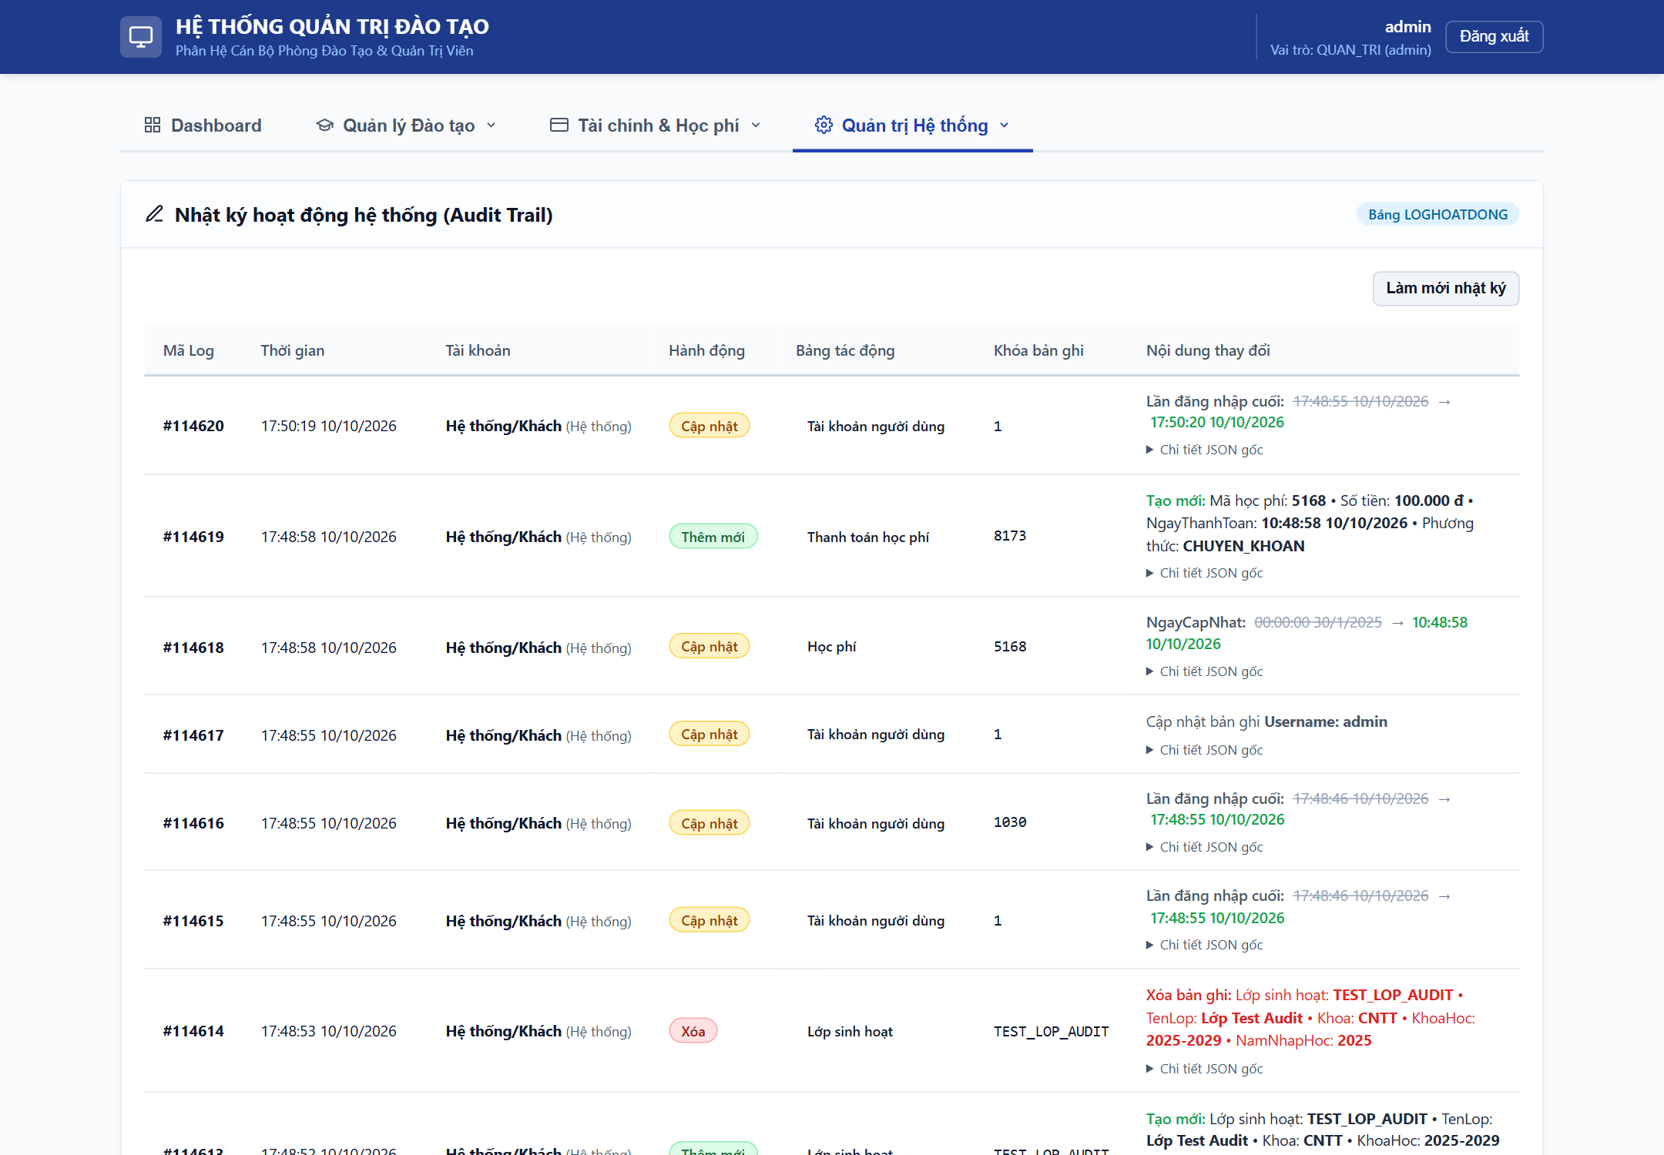
Hình 17 Nhật ký hoạt động và dữ liệu thay đổi
Nhật ký cho phép cán bộ có quyền xem thao tác đã thực hiện và dữ liệu trước sau khi thay đổi. Danh sách có lọc và phân trang để tra cứu trên hơn một trăm nghìn dòng mẫu. Nhóm không đưa giá trị băm mật khẩu vào phần nhật ký tài khoản.
Ở màn hình tài khoản, cán bộ được phép có thể khóa hoặc mở tài khoản theo vai trò. Trạng thái sai, tài khoản không tồn tại hoặc thao tác vượt quyền đều có phản hồi riêng. Sau khi khóa, phiên đăng nhập cũ không còn dùng được ở yêu cầu tiếp theo.

5.14 Cổng giảng viên
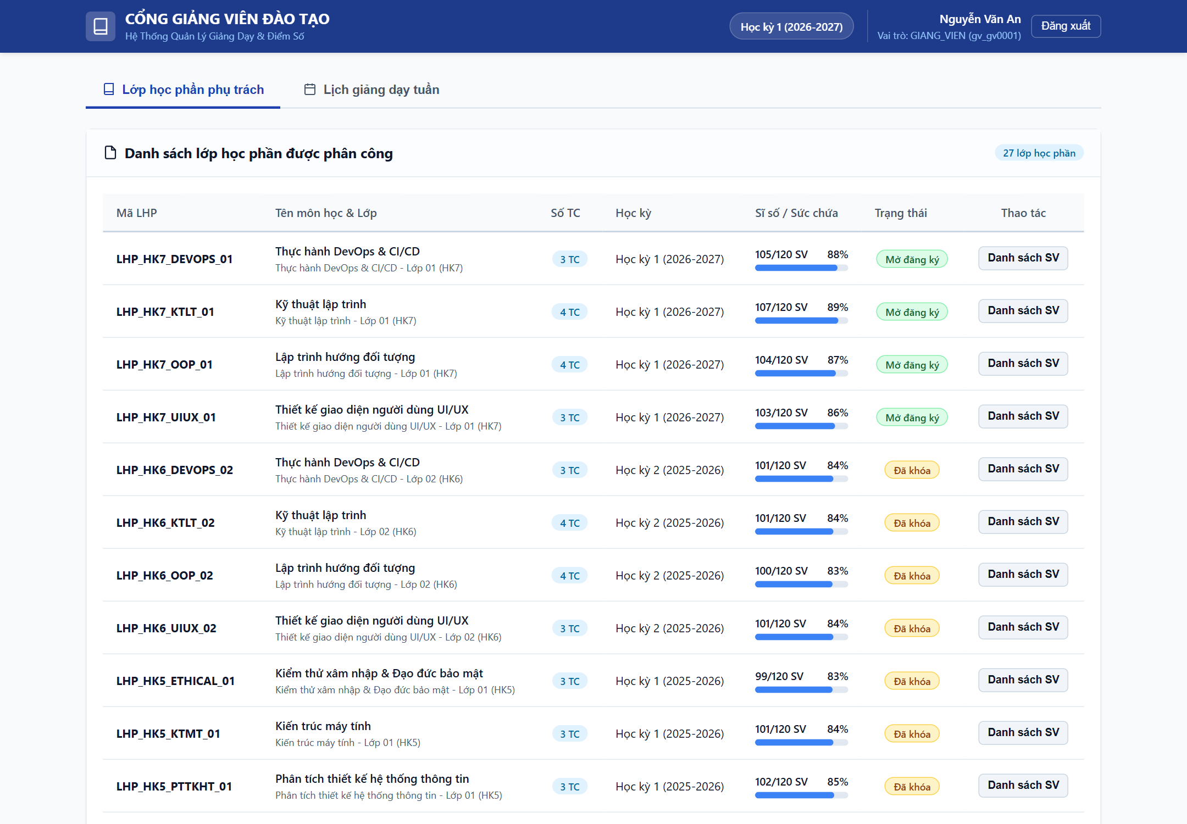
Hình 18 Danh sách lớp giảng viên phụ trách
Giảng viên xem các lớp được phân công, danh sách sinh viên và lịch dạy. Tại sổ điểm, giảng viên có thể nhập điểm quá trình, giữa kỳ và cuối kỳ cho từng người học. Màn hình chỉ mở việc ghi điểm đối với lớp mà giảng viên phụ trách.
Hệ thống từ chối điểm ngoài khoảng 0 đến 10, mã đăng ký sai và dòng không có thành phần điểm nào. Khi chỉ sửa một thành phần, hai điểm còn lại được giữ nguyên. Nếu giảng viên chủ động xóa một thành phần, chỉ thành phần đó trở về trạng thái chưa có điểm. Một đợt nhập có dòng lỗi không được lưu dở các dòng khác.

5.15 Kết quả kiểm thử tự động
Ngày 21/10/2026, nhóm chạy bộ kiểm thử trên bản sao DBMS330284_ReportQA_20261021. Bảng dưới đây ghi kết quả lần chạy này và kết quả trước đó ngày 14/10/2026.
Các bài thử qua máy chủ bao gồm đăng nhập, phân quyền, đăng ký, học phí, quản lý sinh viên và nhập điểm. Bài thử giao diện kiểm tra việc giữ dữ liệu đã nhập, đặt lỗi cạnh trường và hiển thị nội dung có ký tự HTML như văn bản. Các thông báo cũng có cấu trúc hỗ trợ trình đọc màn hình. Kiểm thử SQL về ràng buộc, giao dịch và quyền được chạy riêng trên bản sao.
Bảng Kết quả chạy Jest ngày 21/10/2026 trên bản sao QA41
Bộ kiểm thử | Số suite | Tổng test | Đạt / lỗi
Jest trên DBMS330284, 14/10/2026 | 26 | 173 | 173 / 0
Jest trên DBMS330284_ReportQA_20261021, 21/10/2026 | 34 | 221 | 221 / 0

5.16 Đánh giá kết quả kiểm thử
Bảng Kết quả kiểm chứng và giới hạn của lần chạy
Hạng mục | Kết quả | Ghi chú
Jest trên bản sao QA | 34 bộ kiểm thử, 221 trường hợp đều đạt | Lần đầu có 14 ca quá thời gian khi DBCC CHECKDB đang chạy. Chạy lại sau khi DBCC hoàn tất, cả 221 ca đều đạt.
Cấu trúc và quy tắc SQL | Đạt | Đã chạy kiểm tra tích hợp, script xác minh và các ca dữ liệu vi phạm trên bản sao QA.
Phân quyền SQL | Đạt | Tài khoản runtime không đọc được TAIKHOAN hoặc ghi HOCPHI. Quyền SELECT chuyển từ 1 sau GRANT về 0 sau REVOKE.
Giao dịch | Đạt | Đã chạy năm tình huống trong DB/tests/10_Transactions.sql. Lỗi 51203 được hoàn tác. Một đề nghị thanh toán được thêm và nhật ký tăng bốn dòng.
Đăng ký đồng thời | Đạt | Hai kết nối cùng đăng ký chỗ cuối. Một yêu cầu thành công, một yêu cầu bị từ chối. Sĩ số cuối là 101 trên sức chứa 101.
Chỉ mục | 338 xuống 3 lượt đọc logic | Hai truy vấn đều đếm được 44 lượt đăng ký. Thời gian ghi nhận lần lượt là 3 ms và 0 ms.
Sao lưu và phục hồi | Hoàn tất | RESTORE VERIFYONLY, phục hồi sang QA và DBCC CHECKDB đều hoàn tất.
Kiểm thử giao diện bằng trình duyệt | Chưa thực hiện | Nhóm chưa kiểm thử toàn bộ thao tác trên trình duyệt và chưa kiểm tra bàn phím, màn hình rộng 375 px. Biểu mẫu quản lý môn học và lớp học phần còn thiếu.

Mỗi trường hợp kiểm thử dùng dữ liệu riêng. Các thử nghiệm cần ghi dữ liệu được chạy trên bản sao DBMS330284_ReportQA_20261021 để không làm thay đổi cơ sở dữ liệu đang dùng.

5.17 Triển khai và xử lý lỗi môi trường
Nhóm triển khai bản demo trên SQL Server cục bộ và chạy ứng dụng tại cổng 5000. Máy chủ đọc thông tin kết nối từ cấu hình môi trường. Khi đổi máy hoặc phiên SQL Server, người chạy cần chỉnh đúng máy chủ, cổng và tên cơ sở dữ liệu trước khi khởi động.
Sau khi cài thư viện, nhóm khởi động máy chủ rồi mở ứng dụng trong trình duyệt. Phần cấu hình mẫu dưới đây để trống các giá trị bí mật. Nếu thiếu mật khẩu cơ sở dữ liệu hoặc khóa ký phiên, máy chủ dừng với lỗi cấu hình rõ ràng.
Nếu ứng dụng không kết nối được, nhóm kiểm tra trạng thái dịch vụ SQL Server, chế độ đăng nhập, cổng, tên cơ sở dữ liệu và quyền của tài khoản kết nối. Sau khi cài bộ SQL, nhóm chạy phần xác minh đối tượng trước khi dùng các chức năng học vụ.
Mẫu cấu hình và lệnh chạy, không chứa bí mật môi trường
DB_SERVER=localhost
DB_PORT=1433
DB_NAME=DBMS330284
DB_USER=dbms_user
DB_PASSWORD=<dien_mat_khau_cuc_bo>
PORT=5000
JWT_SECRET=<dien_khoa_bi_mat>
npm.cmd ci
npm.cmd run dev

CHƯƠNG 6 KẾT LUẬN VÀ HƯỚNG PHÁT TRIỂN

6.1 Kết quả đạt được
Về thiết kế dữ liệu, nhóm xây dựng 19 bảng liên kết với nhau bằng 28 khóa ngoại. Sinh viên được gắn với chương trình đào tạo của đúng khóa tuyển sinh. Các quan hệ có thể phát sinh sau, như điểm chưa nhập hoặc lịch của lớp đang chuẩn bị, được thể hiện rõ trong mô hình. Số lượng ràng buộc, trigger, khung nhìn, hàm và thủ tục đều vượt mức tối thiểu của học phần.
Về ứng dụng, sinh viên có thể đăng ký và hủy lớp, xem lịch, điểm, học phí và gửi đề nghị thanh toán. Giảng viên quản lý điểm của lớp phụ trách. Cán bộ xử lý hồ sơ, tài khoản, khoản thanh toán và báo cáo. Nhóm kiểm tra dữ liệu đầu vào, quyền truy cập và những lỗi nghiệp vụ quan trọng trước khi báo kết quả cho người dùng.
Trong bài thử hai kết nối, một yêu cầu đăng ký thành công và sĩ số không vượt sức chứa. Với truy vấn đếm đăng ký đã đo, số lượt đọc logic giảm từ 338 xuống 3 khi dùng chỉ mục.
Lần chạy cuối trên bản sao QA gồm 34 bộ kiểm thử với 221 trường hợp đều đạt. Các bài kiểm tra SQL về cấu trúc, dữ liệu bị từ chối, quyền và giao dịch cũng đạt. Giao diện chưa được kiểm thử toàn bộ trên nhiều thiết bị.
Bảng 42 Đánh giá kết quả theo các nhóm tiêu chí
Nội dung | Phần trình bày và kết quả
Thiết kế dữ liệu | Chương 2 có ERD, lược đồ 19 bảng, 28 khóa ngoại và giải thích các quan hệ có thể chưa phát sinh.
Ràng buộc và truy vấn | Chương 3 trình bày các quy tắc dữ liệu, 20 trigger, 6 view và kết quả đo một truy vấn trước và sau khi dùng chỉ mục.
Lập trình SQL | Chương 3 trình bày 9 thủ tục, 7 hàm và cách xử lý khi thao tác gặp lỗi.
Giao dịch và quyền | Chương 4 có năm tình huống giao dịch, thử nghiệm hai kết nối và kết quả cấp, thu hồi quyền SQL.
Ứng dụng | Chương 5 mô tả các luồng sinh viên, giảng viên và cán bộ, cùng kết quả 221 bài kiểm thử.
Giao diện | Chương 5 có ảnh các màn hình và mô tả kiểm tra biểu mẫu. Kiểm thử toàn bộ luồng bằng trình duyệt chưa được thực hiện.
Tài liệu kèm theo | Phụ lục A có bảng phân công, Phụ lục B trích mã nguồn và Phụ lục C liệt kê các tệp kiểm tra.

6.2 Hạn chế và thứ tự ưu tiên khắc phục
Máy chủ ứng dụng hiện vẫn kết nối SQL Server bằng tài khoản có quyền cao. Nhóm đã thử quyền hạn hẹp bằng tài khoản SQL riêng nhưng chưa chuyển ứng dụng sang tài khoản này. Một số thao tác còn ghi trực tiếp vào bảng nên cần chuyển qua thủ tục trước khi giảm quyền kết nối.
Nhóm đã xử lý sự phù hợp giữa sinh viên, lớp và chương trình đào tạo khi thêm hoặc sửa dữ liệu. Khoa vẫn được lưu trong hồ sơ sinh viên để quản lý người chưa có lớp, nên đây là dữ liệu cần tiếp tục đối chiếu khi các hồ sơ liên quan thay đổi. Các tổng tiền được lưu để tra cứu nhanh cũng cần được kiểm tra với giao dịch chi tiết.
Cổng quản trị đã có biểu mẫu quản lý sinh viên và tài khoản. Máy chủ đã xử lý thêm, sửa và xóa môn học, lớp học phần, nhưng giao diện quản trị cho các thao tác này chưa đầy đủ. Hệ thống cũng chưa có quy trình điều chỉnh hoặc hoàn tiền sau khi học phí đã được xác nhận.
Nhóm đã sao lưu, kiểm tra bản sao lưu, phục hồi sang cơ sở dữ liệu thử nghiệm và kiểm tra tính toàn vẹn trước khi chạy các bài có ghi dữ liệu. Phần còn thiếu là thử toàn bộ luồng trên trình duyệt, kiểm tra bàn phím và màn hình nhỏ, thử tải nhiều người dùng, cùng kiểm chứng ứng dụng chạy bằng tài khoản SQL ít quyền.
Bảng 43 Thứ tự ưu tiên hoàn thiện
Ưu tiên | Việc cần hoàn thiện | Dấu hiệu hoàn thành
1 | Chuyển ứng dụng sang tài khoản SQL ít quyền | Các chức năng vẫn chạy và bộ kiểm thử đạt với quyền chỉ đủ dùng
2 | Bổ sung biểu mẫu môn học và lớp học phần | Cán bộ thêm, sửa, xóa được trên giao diện
3 | Thử tranh chỗ cuối qua ứng dụng | Một yêu cầu thành công, yêu cầu còn lại nhận lý do rõ, sĩ số đúng
4 | Kiểm thử giao diện bằng trình duyệt và bàn phím | Các luồng chính hoạt động trên màn hình thường và màn hình nhỏ
5 | Mở rộng đối soát học phí | Có cách xử lý khoản thu trùng, điều chỉnh và hoàn tiền

6.3 Hướng phát triển
Bước tiếp theo của nhóm là hoàn thiện những thao tác còn ghi trực tiếp vào bảng, sau đó chuyển máy chủ ứng dụng sang tài khoản SQL chỉ có quyền cần thiết và chạy lại toàn bộ bài thử. Nhóm cũng sẽ bổ sung biểu mẫu quản lý môn học, lớp học phần và thử trường hợp tranh chỗ cuối qua ứng dụng.
Với dữ liệu cá nhân và tài chính, nhóm cần quy định rõ ai được xem nhật ký, giữ nhật ký trong bao lâu và cách đối chiếu khi có sai lệch. Những kiểm tra vai trò và quyền sở hữu đang có ở máy chủ phải tiếp tục được duy trì khi mở rộng chức năng.
Nếu kết nối dịch vụ thanh toán thật, hệ thống cần mã tham chiếu cho mỗi khoản nộp và cách ngăn gửi lặp khi mạng gián đoạn. Đồng thời, trường cần có quy trình đối chiếu chứng từ, điều chỉnh công nợ và hoàn tiền khi sinh viên thay đổi đăng ký sau khi đã nộp.

TÀI LIỆU THAM KHẢO
[1] Hướng dẫn Project và Rubric học phần DBMS330284. Tệp PDF trong thư mục dự án. Truy cập ngày 10/10/2026.
[2] Microsoft, Description of the database normalization basics. https://learn.microsoft.com/en-us/previous-versions/troubleshoot/microsoft-365/microsoft-365-apps/access/database-normalization-description. Truy cập ngày 10/10/2026.
[3] Microsoft, Primary and foreign key constraints. https://learn.microsoft.com/en-us/sql/relational-databases/tables/primary-and-foreign-key-constraints?view=sql-server-ver15. Truy cập ngày 10/10/2026.
[4] Microsoft, CREATE PROCEDURE (Transact-SQL). https://learn.microsoft.com/en-us/sql/t-sql/statements/create-procedure-transact-sql?view=sql-server-ver17. Truy cập ngày 10/10/2026.
[5] Microsoft, CREATE INDEX (Transact-SQL). https://learn.microsoft.com/en-us/sql/t-sql/statements/create-index-transact-sql?view=sql-server-ver17. Truy cập ngày 10/10/2026.
[6] Microsoft, SQL Server index design guide. https://learn.microsoft.com/en-us/sql/relational-databases/sql-server-index-design-guide?view=sql-server-ver16. Truy cập ngày 10/10/2026.
[7] Microsoft, Transaction locking and row versioning guide. https://learn.microsoft.com/en-us/sql/relational-databases/sql-server-transaction-locking-and-row-versioning-guide?view=sql-server-ver17. Truy cập ngày 10/10/2026.
[8] Microsoft, Permissions (Database Engine). https://learn.microsoft.com/en-us/sql/relational-databases/security/permissions-database-engine?view=sql-server-ver16. Truy cập ngày 10/10/2026.
[9] Express, Routing. https://expressjs.com/en/guide/routing/. Truy cập ngày 10/10/2026.
[10] Node.js, Introduction to Node.js. https://nodejs.org/learn/getting-started/introduction-to-nodejs. Truy cập ngày 10/10/2026.
[11] Mã nguồn hệ thống quản lý học vụ và đăng ký tín chỉ, gồm docs/spec.md, docs/database-design.md, thư mục DB, backend và frontend. Đối chiếu ngày 21/10/2026.

Ký tên
GIẢNG VIÊN HƯỚNG DẪN
TP. Hồ Chí Minh, ngày ..... tháng ..... năm ........
....................................................................................................
....................................................................................................
....................................................................................................
....................................................................................................
....................................................................................................
....................................................................................................
....................................................................................................
....................................................................................................
....................................................................................................
....................................................................................................
....................................................................................................
....................................................................................................
....................................................................................................
....................................................................................................
....................................................................................................
....................................................................................................
....................................................................................................
....................................................................................................

PHỤ LỤC

Phụ lục A Phân công thành viên
Nhóm 16
Bảng 44 Phân công công việc của nhóm
STT | Họ và tên | MSSV | Công việc phụ trách | Tỉ lệ hoàn thành | Điểm | Ký tên
1 | Lương Viết Vĩ Đông | 24110202 | - Phụ trách các bảng: KHOA, NGANH, CHUONGTRINHDAOTAO, MONHOC, CTDT_MONHOC, MONHOCTIENQUYET, LOP.  - Xây dựng khóa chính, khóa ngoại và ràng buộc về năm tuyển sinh, tín chỉ, số tiết, kỳ học, loại môn, môn tiên quyết và trạng thái.  - Phụ trách trigger kiểm tra chu trình môn tiên quyết và phối hợp kiểm tra liên kết ngành, chương trình, lớp với sinh viên.  - Xây dựng view cấu trúc chương trình, hàm kiểm tra môn tiên quyết và các chỉ mục phục vụ tra cứu chương trình, môn học, ngành, lớp.  - Kiểm tra quan hệ giữa khoa, ngành, chương trình, môn học và lớp.  - Hoàn thành ứng dụng kết nối  - Chỉnh sửa và hoàn thiện slide  - Chỉnh sửa và hoàn thiện docs | 90% | 9
2 | Lê Trung Đông | 24110201 | - Phụ trách các bảng: SINHVIEN, GIANGVIEN, TAIKHOAN, HOCKY.  - Xây dựng khóa và ràng buộc về mã định danh, email, vai trò, trạng thái tài khoản, trạng thái người dùng và thời gian học kỳ.  - Phụ trách trigger kiểm tra khoa của sinh viên phù hợp với lớp; phối hợp kiểm tra tính nhất quán khi thay đổi ngành, chương trình hoặc lớp.  - Xây dựng các view thông tin tài khoản, lớp sinh hoạt; các hàm kiểm tra tài khoản hoạt động và đếm sĩ số lớp.  - Kiểm tra luồng tạo, khóa tài khoản và liên kết tài khoản với sinh viên hoặc giảng viên.  - Chỉnh sửa slide  - Giới hạn quyền đọc TAIKHOAN/PasswordHash; phân quyền thủ tục xác thực, tạo và khóa tài khoản. | 90% | 9
3 | Trần Biểu Hương | 24110234 | - Phụ trách các bảng: LOPHOCPHAN, LICHHOC, DANGKYTINCHI, DIEMSO.  - Xây dựng ràng buộc về sức chứa, trạng thái lớp và đăng ký, thứ và tiết học, thang điểm và tổng tỷ trọng điểm.  - Phụ trách trigger kiểm tra sĩ số, lịch trùng, sức chứa và điều kiện lịch trước khi mở lớp; ghi nhận thay đổi đăng ký và điểm.  - Xây dựng view thời khóa biểu, bảng điểm; các hàm kiểm tra thời gian đăng ký, tính tổng tín chỉ và điểm tổng kết.  - Phụ trách thủ tục đăng ký, hủy học phần và kiểm tra rollback khi giao dịch gặp lỗi.  - Chỉnh sửa slide  - Phân quyền đăng ký/hủy cho SINH_VIEN, lịch và cập nhật điểm cho GIANG_VIEN; hạn chế DML trực tiếp. | 90% | 9
4 | Âu Quốc Khánh | 24110246 | - Phụ trách các bảng: MUCHOCPHI, HOCPHI, CHITIETTHANHTOAN, LOGHOATDONG.  - Xây dựng ràng buộc về đơn giá, thời hạn áp dụng, công nợ, số tiền và trạng thái thanh toán.  - Phụ trách trigger kiểm tra hiệu lực mức phí, cập nhật công nợ khi xác nhận thanh toán và ghi nhận thay đổi học phí, giao dịch.  - Xây dựng view học phí, hàm lấy đơn giá và các chỉ mục tra cứu công nợ, nhật ký hoạt động.  - Phụ trách thủ tục tính và thống kê học phí, xác nhận hoặc từ chối thanh toán; kiểm tra rollback khi giao dịch thất bại.  - Phân quyền học phí: SINH_VIEN tạo yêu cầu; DAO_TAO/QUAN_TRI xác nhận, từ chối; bảo vệ nhật ký. | 90% | 9
Xác nhận của các thành viên:

Phụ lục B Mã nguồn chính
Phụ lục trích một số đoạn mã chính của dự án. Thông tin mật khẩu và khóa bí mật trong cấu hình đã được thay bằng chỗ nhập giá trị. Mã nguồn đầy đủ được nộp kèm báo cáo để giảng viên có thể xem cách cài đặt và xử lý nghiệp vụ.

B.1 Hàm tính tổng tín chỉ
CREATE OR ALTER FUNCTION [dbo].[FN_TongTinChiDangKy]
(
@MaSV INT,
@MaHocKy INT
)
RETURNS INT
AS
BEGIN
DECLARE @TongTinChi INT;
SELECT
@TongTinChi = ISNULL(SUM(mh.SoTinChi), 0)
FROM dbo.DANGKYTINCHI dk
INNER JOIN dbo.LOPHOCPHAN lhp
ON lhp.MaLHP = dk.MaLHP
INNER JOIN dbo.MONHOC mh
ON mh.MaMonHoc = lhp.MaMonHoc
WHERE dk.MaSV = @MaSV
AND dk.TrangThai = 'REGISTERED'
AND lhp.MaHocKy = @MaHocKy;
RETURN @TongTinChi;
END;

B.2 Hàm tính điểm tổng kết
CREATE OR ALTER FUNCTION [dbo].[FN_TinhDiemTongKet]
(
@DiemQuaTrinh DECIMAL(4,2),
@DiemGiuaKy DECIMAL(4,2),
@DiemCuoiKy DECIMAL(4,2),
@TyTrongQT TINYINT,
@TyTrongGK TINYINT,
@TyTrongCK TINYINT
)
RETURNS DECIMAL(4,2)
AS
BEGIN
RETURN CAST
(
@DiemQuaTrinh * @TyTrongQT / 100.0
+ @DiemGiuaKy * @TyTrongGK / 100.0
+ @DiemCuoiKy * @TyTrongCK / 100.0
AS DECIMAL(4,2)
);
END;

B.3 Trigger kiểm tra chu trình tiên quyết
CREATE OR ALTER TRIGGER [dbo].[TR_MONHOCTIENQUYET_KiemTraChuTrinh]
ON [dbo].[MONHOCTIENQUYET]
AFTER INSERT, UPDATE
AS
BEGIN
SET NOCOUNT ON;
DECLARE @HasCycle BIT = 0;
;WITH DependencyPath AS
(
SELECT
i.MaMonHoc AS RootMonHoc,
i.MaMonTienQuyet AS CurrentPrerequisite
FROM inserted i
UNION ALL
SELECT
dp.RootMonHoc,
mt.MaMonTienQuyet
FROM DependencyPath dp
INNER JOIN dbo.MONHOCTIENQUYET mt
ON mt.MaMonHoc = dp.CurrentPrerequisite
)
SELECT TOP 1 @HasCycle = 1
FROM DependencyPath
WHERE CurrentPrerequisite = RootMonHoc
OPTION (MAXRECURSION 32767);
IF @HasCycle = 1
BEGIN
THROW 51001, N'Không thể tạo môn tiên quyết bị vòng lặp.', 1;
END
END;

B.4 Repository gọi thủ tục đăng ký
const registerCourse = async (maSV, maLHP) => {
const pool = await getPool();
const result = await pool
.request()
.input('MaSV', sql.Int, maSV)
.input('MaLHP', sql.VarChar(20), maLHP)

.execute('dbo.SP_DangKyTinChi');
const record = result.recordset[0];
return {
maDangKy: record.MaDangKy,
maSV: record.MaSV,
maLHP: record.MaLHP,
ngayDangKy: record.NgayDangKy,
trangThai: record.TrangThai
};
};

B.5 Cấu hình connection pool
const config = {
server: process.env.DB_SERVER || 'localhost',
port: parseInt(process.env.DB_PORT, 10) || 1433,
database: process.env.DB_NAME || 'DBMS330284',
user: process.env.DB_USER || 'dbms_user',
password: process.env.DB_PASSWORD,
options: {
encrypt: false, // Local SQL Server không bắt buộc mã hóa SSL
trustServerCertificate: true,
enableArithAbort: true
},
pool: {
max: 20,
min: 2,
idleTimeoutMillis: 30000
},
connectionTimeout: 15000,
requestTimeout: 15000
};

B.6 View danh sách lớp sinh hoạt
CREATE OR ALTER VIEW [dbo].[V_DanhSachLopSinhHoat]
AS
SELECT
l.MaLop,
l.TenLop,
l.MaKhoa,
k.TenKhoa,
l.KhoaHoc,
l.NamNhapHoc,
l.TrangThai,
COUNT_BIG(sv.MaSV) AS SiSoThucTe
FROM dbo.LOP l
INNER JOIN dbo.KHOA k
ON l.MaKhoa = k.MaKhoa
LEFT JOIN dbo.SINHVIEN sv
ON l.MaLop = sv.MaLop
GROUP BY
l.MaLop,
l.TenLop,
l.MaKhoa,
k.TenKhoa,
l.KhoaHoc,
l.NamNhapHoc,
l.TrangThai;

B.7 Truy vấn đo chỉ mục ngày 14/10/2026
SELECT COUNT(*) FROM dbo.DANGKYTINCHI
WITH (INDEX(IX_DANGKYTINCHI_MaSV_MaLHP))
WHERE MaSV = 1 OPTION (RECOMPILE);
Phép đo ngày 14/10/2026 trả về 42 lượt đăng ký. Truy vấn dùng chỉ mục đọc 3 lượt logic, so với 338 lượt khi quét toàn bảng. Kết quả được ghi trong docs/verification-2026-10-14.md.

Phụ lục C Tài liệu đối chiếu kết quả
Bảng 45 Tài liệu và kết quả kiểm tra
Minh chứng | Nguồn có thể đối chiếu
Cấu trúc bảng và ràng buộc | DB/14_Verify.sql, DB/02_CreateTables.sql, DB/03_Constraints.sql
Kết quả Jest | backend/tests, npm test trên DBMS330284_ReportQA_20261021
Phân quyền và quy tắc dữ liệu | DB/tests/14_RolePermissions.sql, DB/tests/15_InvariantRejections.sql
Giao dịch và xử lý đồng thời | DB/tests/10_Transactions.sql, DB/tests/12_Concurrency.sql, kết quả hai kết nối trên DB QA
Đo chỉ mục | DB/09_Indexes.sql và số liệu STATISTICS IO/TIME tại mục 3.14
Sao lưu và phục hồi | DBMS330284_ReportQA_20261021_nocompress.bak, RESTORE VERIFYONLY và DBCC CHECKDB
Ảnh giao diện | Hình 7 đến 18 là ảnh chụp giao diện ứng dụng. Nhóm chưa kiểm thử toàn bộ luồng bằng trình duyệt.

